
راهنمای آموزش ابزار گزارش ساز در نسل 4

فهرست مطالب
1. معرفی گزارش ساز 3
2. ساخت گزارش 4
2.1. بیزنس آبجکت ها 4
2.2. گزارش جدولی ساده 6
2.2.1. انتخاب ستون های گزارش 7
2.2.2. پیش نمایش گزارش 10
2.2.3. ردیف تجمیعی 11
2.2.4. گروهبندی اطلاعات 13
2.2.5. تنظیم پارامتر های ورودی 16
2.2.6. فیلتر اطلاعات ستون ها 20
2.2.7. فراخوانی گزارش (ارتباط با گزارش دیگر) 24
3. الگوی چاپ 28
3.1. مشاهده الگوهای چاپی 28
3.2. امکان تنظیم الگوهای چاپ 28
3.2.1. ایجاد الگوی جدید 29
3.2.2. تغییر وضعیت الگو 30
3.2.3. انتخاب الگوی پیشفرض 30
4. مدیریت گزارش ها 31
4.1. اجرای گزارش 32
4.2. دسته بندی گزارش ها 32
4.3. گزارش های منتخب 35

- معرفی گزارش ساز
ابزار گزارش‌ساز نسل 4، برای توانمندسازی کاربران با توانایی ایجاد، سفارشی سازی و تولید گزارش های اختصاصی کارآمد و مؤثر، طراحی شده است. چه تحلیلگر، مدیر یا مدیر اجرایی باشید، ابزار گزارش‌ساز، شما را قادر میسازد تا در کمترین زمان، گزارش‌های مورد نیاز خود را تنها با چند کلیک ایجاد، آن را در سیستم ذخیره کرده و یا با دیگر کاربران به اشتراک گذارید. این ابزار با "داده های تحلیل شده" که با عنوان "Business Object" از آنها یاد میشود، شما را از نوشتن فرمول های پیچیده بی نیاز کرده و شما را قادر میسازد تا از طریق تنظیمات مختلف، گزارش‌های متنوعی در سیستم برای اهداف و منظورهای مختلف ایجاد نمایید.
هدف اصلی ابزار گزارش‌ساز افزایش قابلیت دسترسی و تفسیر داده ها در سیستم است. این ابزار به کاربران اجازه می دهد تا داده های خام را به اطلاعات معنی دار تبدیل کرده و تصمیم گیری آگاهانه را تسهیل کنند. این ابزار با ارائه یک رابط کاربرپسند و گزینه‌های سفارشی‌سازی قوی، به ساده‌سازی فرایند گزارش‌دهی کمک کرده و موجب کاهش وابستگی به بخش‌های فناوری اطلاعات و امکان زمان‌بندی سریع‌تر میشود.

- ساخت گزارش
مجموع امکانات فعلی ابزار جهت ساخت گزارش را میتوان به صورت زیر خلاصه کرد:
- تنظیم ستون های گزارش با مجموعه داده های قابل استفاده (Business Object ها)
- تنظیمات مربوط به پارامترهای ورودی و فیلتر اطلاعات
- تنظیم ردیف های تجمیعی و مقادیر قابل نمایش
- گروهبندی و تجمیع اطلاعات در گروه
- ارتباط با سایر گزارش ها
- مدیریت و دسته بندی گزارش ها
- طراحی الگوهای چاپ

در ادامه به تعریف هر کدام از این امکانات و نحوه اعمال آنها در ساخت گزارش میپردازیم.

  - بیزنس آبجکت ها
مهمترین و ابتدایی ترین بخش هر گزارش‌ساز، مجموعه داده‌های قابل استفاده آن است. این مجموعه داده ها با هدف مشخص ایجاد شده و هر کدام موضوع مشخصی دارند. در گزارش ساز نسل 4 با دو دسته مجموعه داده که در اصطلاح به آنها بیزنس آبجکت (Business Object) میگوییم روبرو هستیم: عمومی و مدیریتی. در ادامه به تعریف و بیان تفاوت های هر دسته پرداخته و نحوه استفاده از آنها را شرح میدهیم:
- بیزنس آبجکت های مدیریتی: مانند بیزنس آبجکت های مالی/دفتر کل
این دسته از بیزنس آبجکت ها، از ترکیب اطلاعات مربوط به موجودیت های مختلف با هدف و موضوع مشخصی ایجاد شده و برای ساده سازی ساخت گزارش با اطلاعات تجمیع شده مناسب هستند. سرعت و عملکرد این بیزنس آبجکت ها برای داده های با حجم بالا، تنظیم و کنترل شده و سعی شده تا در ساخت آنها، تمامی ستون‌های مرتبط با موضوع، در نظر گرفته شود. از این رو دسترسی کاربر به اطلاعات مورد نیاز سریع تر و آسان تر خواهد شد.
سه نمونه بیزنس آبجکت زیر در سیستم از نوع مدیریتی هستند:
مالی اقلام سند حسابداری
مالی گردش و مانده حساب ها
انبـار گزارش مبلغی انبار
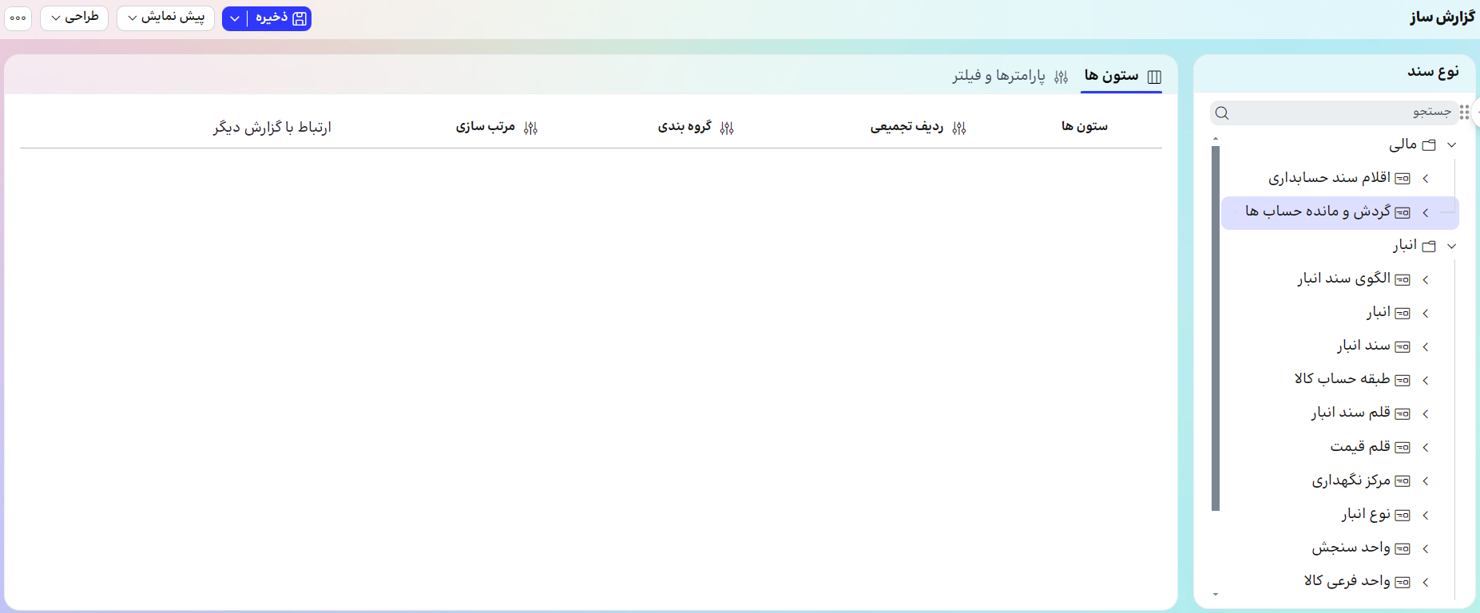
- بیزنس آبجکت های عمومی: مانند برخی بیزنس آبجکت های انبار
این دسته از بیزنس آبجکت‌ها شامل اطلاعات اصلی مربوط به هر موضوع/ موجودیت میشود. مهمترین هدف آنها ارائه دسترسی ساده و راحت به کاربر به همراه تمامی اطلاعات مربوط به بیزنس آبجکت های مرتبط است. معمولا از این نوع بیزنس آبجکت ها در ساخت گزارش‌هایی استفاده میشود که کاربر نیاز به مشاهده و استفاده از فیلدهای تکمیلی دارد.
نمونه این بیزنس آبجکت ها، مربوط به قلم سند انبار است. تمامی اطلاعات مرتبط با این موجودیت، به صورت بیزنس آبجکت های مرتبط با آن نمایش داده میشود. امکان انتخاب ستون‌ها از بین بیزنس آبجکت های مرتبط نیز وجود دارد:
انبار قلم سند انبار
انبار قلم سند انبار سند انبار
انبار قلم سند انبار سند انبار الگوی سند انبار
انبار قلم سند انبار سند انبار انبار
انبار قلم سند انبار سند انبار انبار مرکز نگهداری
انبار قلم سند انبار سند انبار انبار مقابل
انبار قلم سند انبار سند انبار انبار مقابل مرکز نگهداری
انبار قلم سند انبار کالا
انبار قلم سند انبار کالا واحد فرعی کالا
انبار قلم سند انبار کالا نوع انبار کالا
انبار قلم سند انبار کالا نوع انبار کالا نوع انبار
انبار قلم سند انبار واحد سنجش

نکته: امکان تنظیم نوع ارتباط بین بیزنس آبجکت ها به دو صورت inner join و left join وجود دارد. برای این منظور بر روی علامت >| در کنار بیزنس آبجکت مرتبط راست کلیک کرده و گزینه های موجود را مشاهده نمایید. به صورت پیشفرض نوع ارتباط بر روی left join تنظیم شده است.

  - گزارش جدولی ساده
این نوع گزارش‌ها، آنهایی هستند که کاربر نیاز دارد تا خروجی را بیشتر در قالب یک جدول از اطلاعات مشاهده کند. مانند "گزارش مشاهده تراکنش های روزانه انبار"، "گزارش اقلام سند انبار" و ...
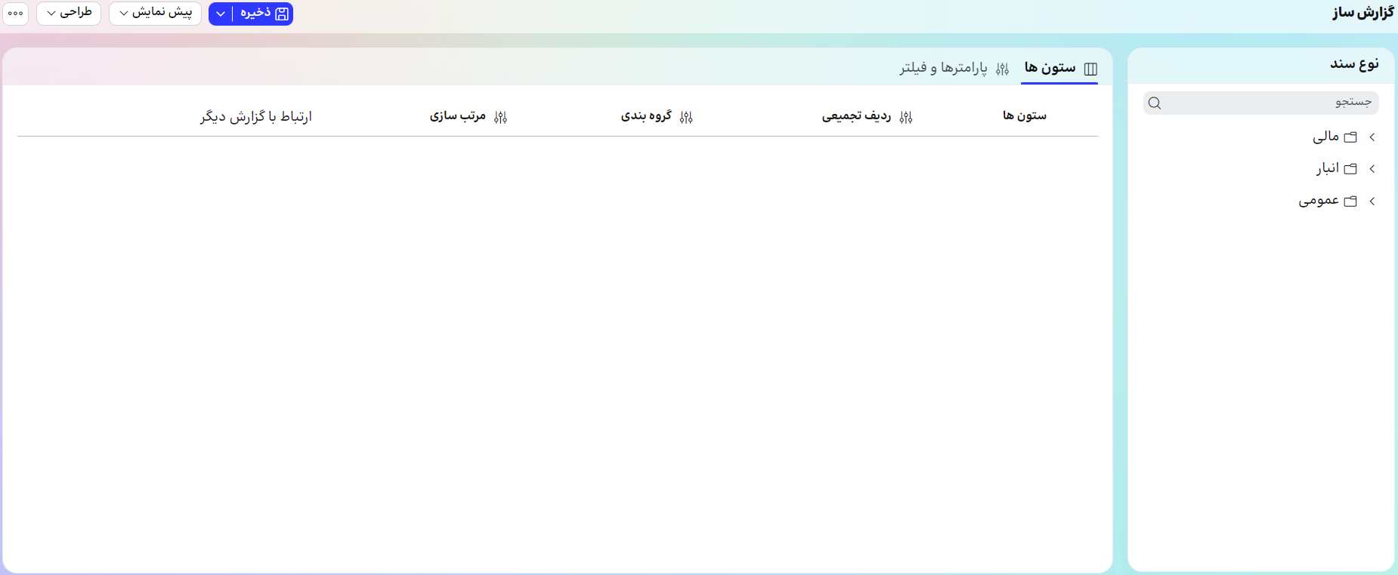
برای ساخت این نوع گزارش ممکن است نیاز داشته باشد تا تنظیمات زیر را بر روی آنها اعمال کند:
- ستون های اطلاعاتی مورد نیاز خود را به گزارش اضافه کند ستون ها
- ترتیب نمایش اطلاعات در ردیف ها، و ترتیب ستون ها را مشخص کند مرتب سازی
- مقادیر تجمیعی را در ردیفی در بالا و یا پایین گزارش مشاهده کند ردیف تجمیعی
- داده ها را گروهبندی کرده و مقادیر تجمیعی اطلاعات را در گروه مشاهده کند گروهبندی
- برای گزارش پارامترهای ورودی تعریف کرده و مقادیر پیشفرض آنها را مشخص کند پارامترها
- بخشی از اطلاعات را از طریق فیلترها محدود کند تا در خروجی گزارش نمایش داده نشود فیلترها
- برای سادگی دسترسی به اطلاعات، سایر گزارش‌ها را در گزارش مورد نظر خود فراخوانی کند ارتباط با گزارش دیگر

در ادامه به توضیح و تشریح هر یک از این امکانات میپردازیم.

    - انتخاب ستون های گزارش
از میان بیزنس آبجکت های نمایش داده شده در سمت راست محیط ساخت گزارش، میتوان بر اساس موضوع مورد نظر، موردی را انتخاب کرده و فیلدهای اطلاعاتی مربوط به آن را مشاهده کنیم. با double-click بر روی هر فیلد، میتوانیم آن را به قسمت ستون ها انتقال دهیم. این اطلاعات در زمان اجرای گزارش، سرستون های اطلاعات گزارش را تشکیل خواهند داد.
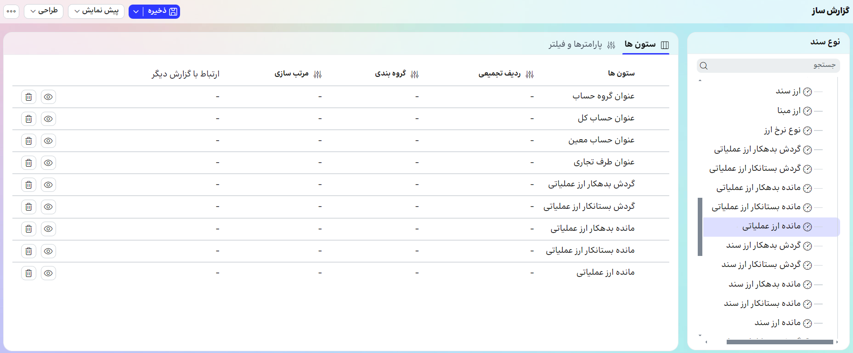
نکته: امکان انتخاب ستون های گزارش، از میان فیلدهای موجود در Business Objectهای مرتبط نیز وجود دارد. برای مثال با انتخاب موضوع/ Business Object "قلم سند انبار" میتوان Business Object مرتبط با آن، یعنی "سند انبار" را نیز مشاهده کرد که با انتخاب و باز کردن آن، فیلدهای اطلاعاتی قابل استفاده نمایش داده میشود.
نکته: با انتخاب اولین ستون از هر Business Object، بیزنس آبجکت سرشاخه اصلی، به عنوان مرجع اصلی اطلاعات، در نظر گرفته خواهد شد.
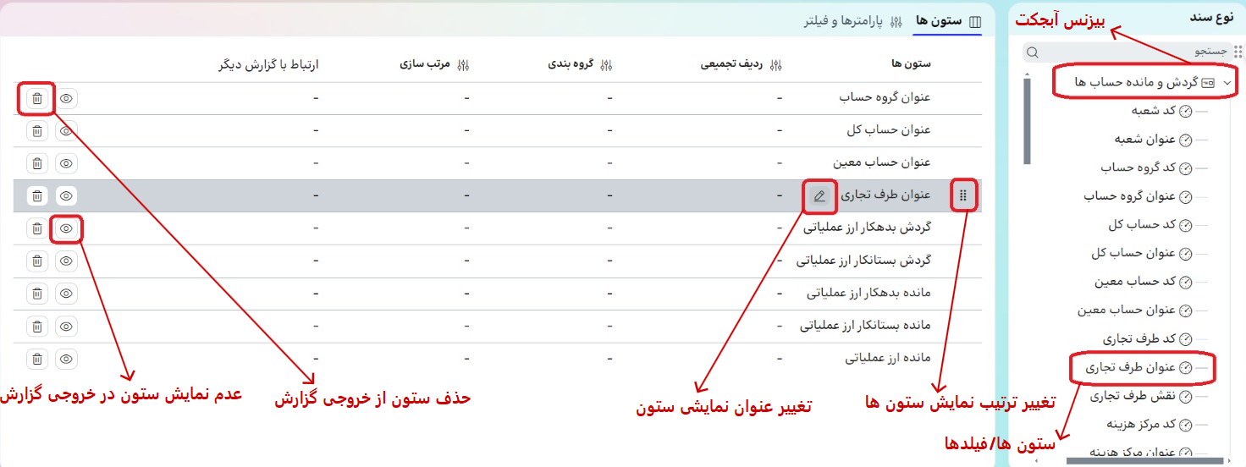
با انتخاب ستون ها امکان تغییر ترتیب نمایش آنها، تغییر عنوان نمایشی سرستون ها، حذف، و تنظیم عدم نمایش آن در خروجی امکانپذیر است.

      - تغییر عنوان نمایشی ستون ها
تغییر عنوان نمایشی ستون، موجب میشود تا در زمان اجرای گزارش، در خروجی دریافتی، سرستون مورد نظر با عنوان انتخابی به کاربر نمایش داده شود. با انتخاب عنوان جدید و زدن دکمه "اعمال" عنوان انتخابی جدید به جای عنوان استاندارد به کاربر نمایش داده میشود. در صورت نیاز با حذف کامل عنوان انتخابی و اعمال تغییرات، مجدد میتوان عنوان استاندارد ستون را مشاهده کرد.
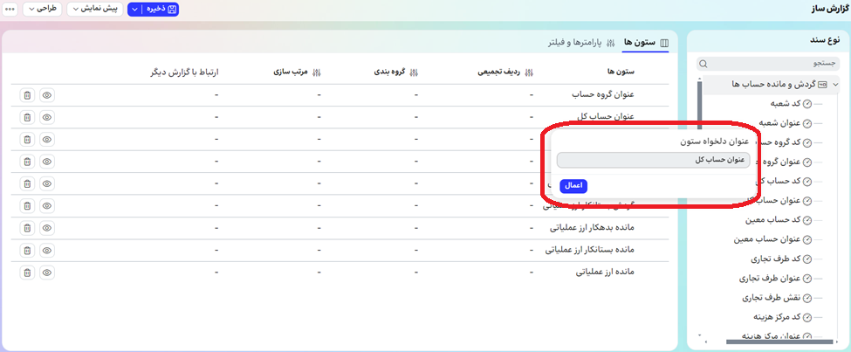

      - جابجایی یا حذف ستون ها
با حرکت دادن موس بر روی هر ستون در قسمت سمت راست آن، مجموعه نقاطی مشاهده میشوند که از طریق نگه داشتن این علامت، میتوان ستون مورد نظر را حرکت داده و با بالا یا پایین بردن آن، ترتیب نمایش آن را در خروجی نهایی گزارش، تعیین نمود.
همچنین در سمت چپ هر ستون علامت "سطل زباله" ای وجود دارد که برای حذف کامل ستون از گزارش میتوان از آن استفاده کرد.

      - عدم نمایش ستون ها در خروجی گزارش
ممکن است کاربر ستونی را در گزارش خود انتخاب کرده و تنظیماتی بر روی آن ایجاد کرده باشد. اما به دلایل زیر نیازی به نمایش آن ستون در خروجی گزارش در زمان اجرا نداشته باشد.
- برای مدت زمان محدودی نیازی به نمایش ستون در خروجی ندارد
- از ستون تنها برای فیلتر مقدار گزارش استفاده کرده و نیازی به نمایش آن در خروجی ندارد
در تب "ستون ها" در انتهای هر ردیف، یک علامت "چشم" وجود دارد که به معنای نمایش ستون در خروجی گزارش است. با کلیک بر روی این گزینه و تبدیل آن به علامت چشم با خط بر روی آن، ستون در خروجی نمایش داده نمیشود.
      - مرتب سازی اطلاعات بر اساس مقادیر ستون ها
مرتب سازی ستون ها به کاربر اجازه میدهد تا خروجی گزارش را به صورت پیشفرض با ترتیب تعیین شده برای داده ها مشاهده کند. امکان مرتب سازی به صورت ترکیبی از چند ستون نیز امکانپذیر است.
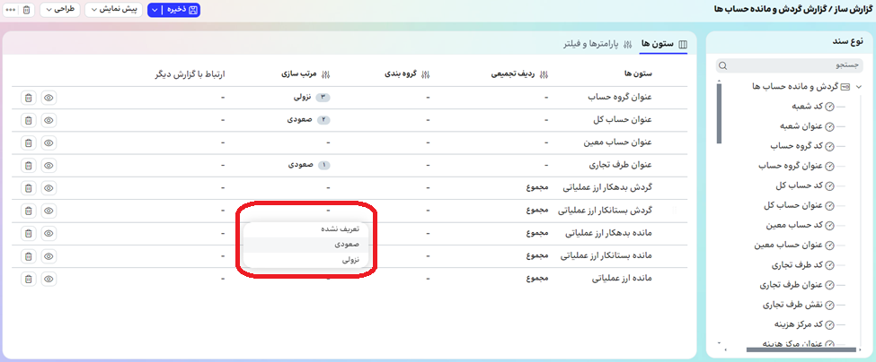
با کلیک بر روی علامت (-) در مقابل هر ستون، میتوان یکی از مقادیر "صعودی"، "نزولی" یا "تعریف نشده" را انتخاب کرد. ترتیب ستون ها با شماره ای که در کنار نوع مرتب سازی قرار دارد، مشخص میشود.
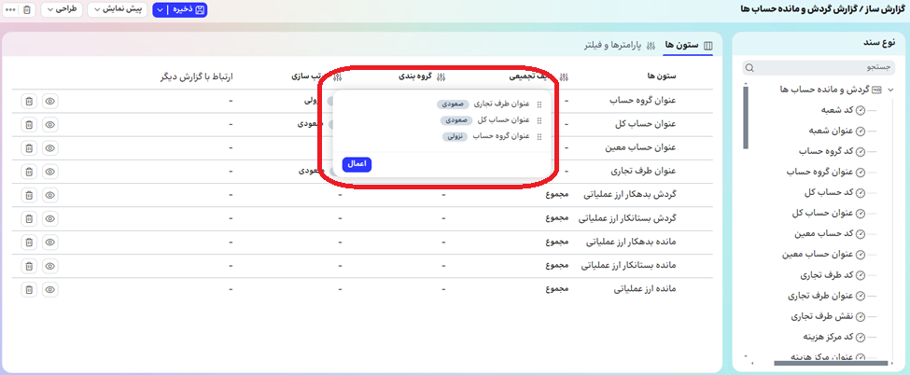
برای تغییر ترتیب ستون ها در مرتب سازی، از علامت تنظیمات که در سرستون "مرتب سازی" کنار همین عبارت قرار دارد میتوان استفاده کرد. با کلیک بر روی این گزینه، ستون هایی که در مرتب سازی پیشفرض قرار دارند، به همراه نوع و ترتیب آنها نمایش داده میشود. با استفاده از موس و علامت نقطه چین کنار نام هر ستون، میتوان آن را حرکت داده و به ترتیب بالاتر و یا پایین تر انتقال داد.

    - پیش نمایش گزارش
برای مشاهده خروجی گزارش، بدون نیاز به ذخیره آن میتوان از گزینه "پیش نمایش" استفاده کرد. این گزینه در صفحه ساخت گزارش در قسمت بالا سمت چپ، نمایش داده میشود.
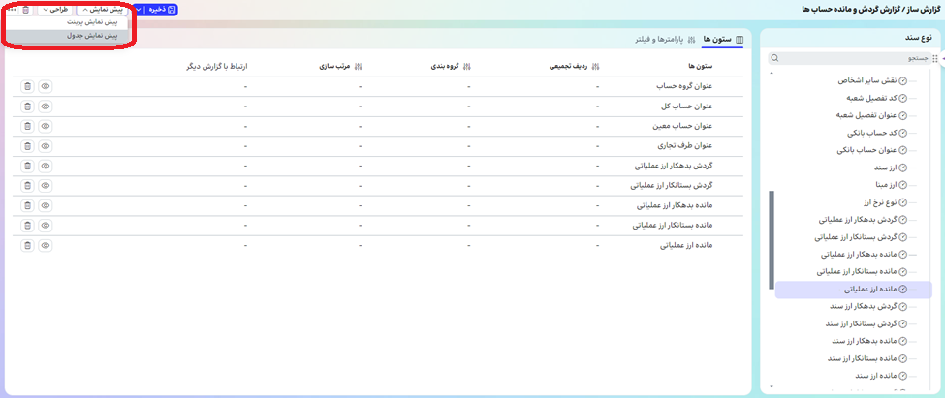
با انتخاب گزینه "پیش نمایش جدول" صفحه ای بر روی تنظیمات گزارش باز میشود که نمونه کوچکی از خروجی گزارش در حالت اجرا را نمایش میدهد.
پیش نمایش شامل همه تنظیماتی است که در ساخت گزارش آنها را اعمال نموده ایم. تمامی پارامترها ورودی گزارش، فیلترهای اعمال شده بر روی مقادیر، ستون های انتخاب شده، تنظیمات مربوط به مرتب سازی، گروهبندی، تجمیع، گزارشهای مرتبط و ... همه در پیش نمایش قابل مشاهده هستند.
برای مشاهده خروجی گزارش در حالت پیش نمایش، نیازی به ذخیره گزارش وجود ندارد.
این امکان به کاربران اجازه میدهد تا نسبت به خروجی گزارش خود آگاه شده و نتیجه تنظیمات را به راحتی مشاهده کنند.
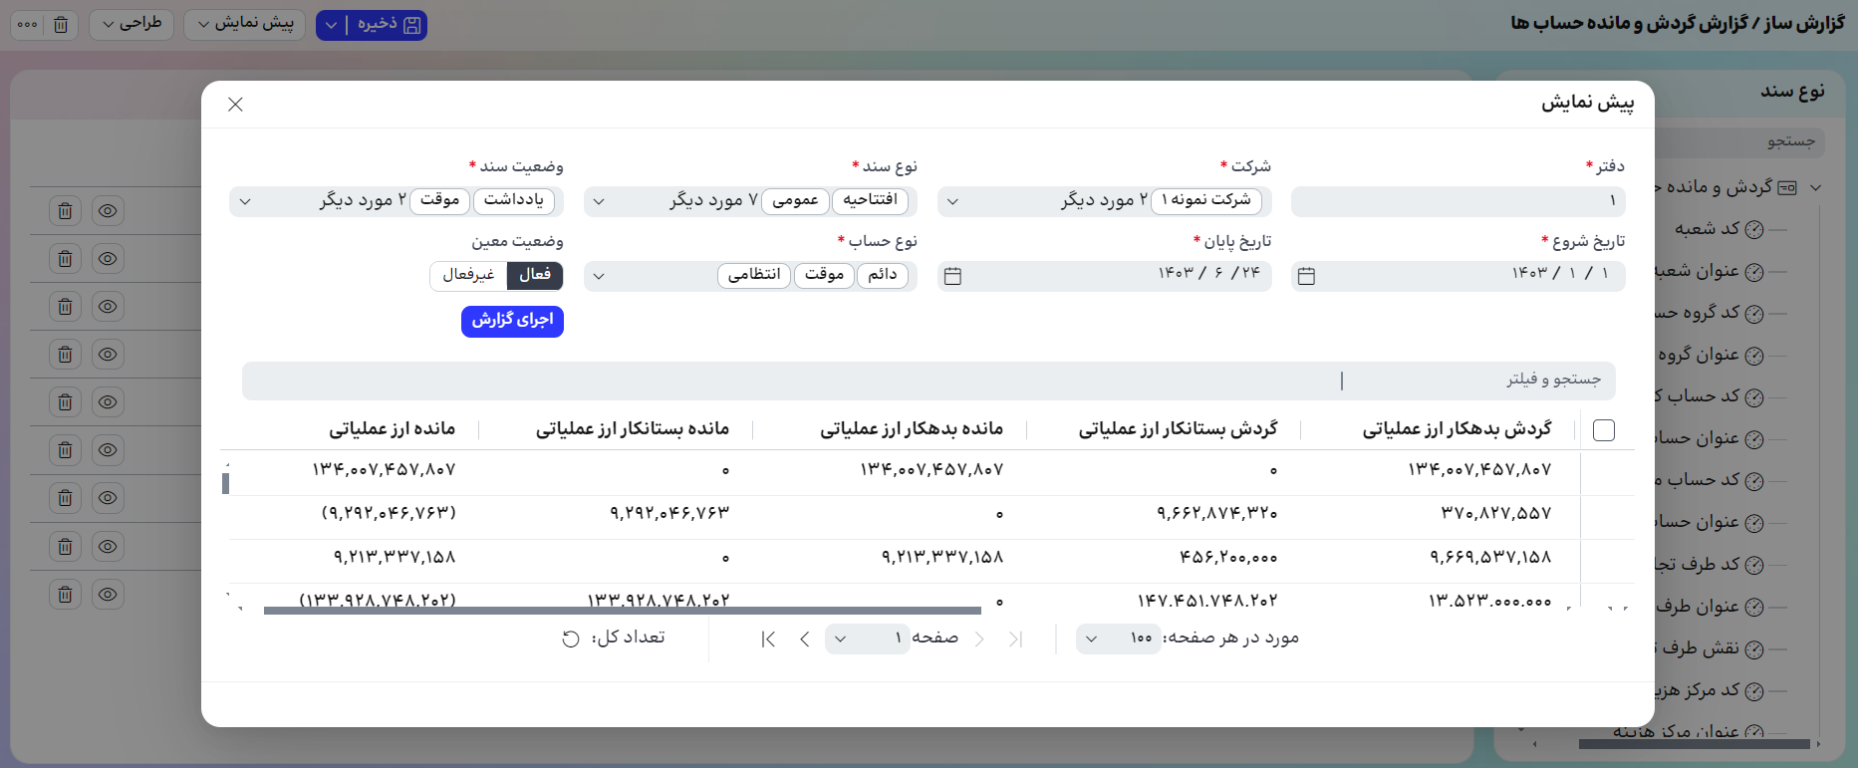

    - ردیف تجمیعی
افزودن ردیف‌های تجمیعی در یک گزارش، به خلاصه کردن و برجسته کردن نقاط داده‌های کلیدی کمک می‌کند و درک و تجزیه و تحلیل اطلاعات را آسان‌تر می‌کند. این ردیف‌ها اغلب شامل مجموع، میانگین‌ها، شمارش یا سایر آمارهای خلاصه هستند که یک نمای کلی از اطلاعات گزارش را ارائه می‌دهند.به عنوان مثال، در یک گزارش فروش، ممکن است یک ردیف تجمیعی داشته باشید که کل فروش را خلاصه کرده و به شما یک درک آنی از عملکرد کلی دهد.

      - تعیین نوع تجمیع هر ستون
در تنظیم ردیف تجمیعی اولین و مهمترین کار مشخص کردن نوع تجمیع داده مربوط به هر ستون است. برای این منظور میتوان در تب تنظیمات "ستون ها"، در بخش ردیف تجمیعی، در مقابل در ستون، بر روی علامت (-) کلیک کرده و نوع تابع تجمیع مربوط به هر ستون را مشخص کرد.

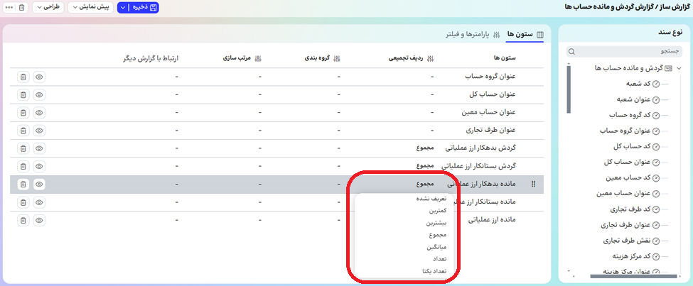
انواع توابع تجمیعی شامل موارد زیر خواهد شد
- کمترین: برای ستون هایی از نوع عدد، مبلغ، تاریخ و ساعت کاربرد داشته و کمترین مقدار را در هر دسته اطلاعات (صفحه یا کل) محاسبه کرده و نمایش میدهد.
- بیشترین: برای ستون هایی از نوع عدد، مبلغ، تاریخ و ساعت کاربرد داشته و بیشترین مقدار را در هر دسته اطلاعات (صفحه یا کل) محاسبه کرده و نمایش میدهد.
- مجموع: برای ستون هایی از نوع عدد و مبلغ کاربرد داشته و جمع همه مقادیر را در هر دسته اطلاعات (صفحه یا کل) محاسبه کرده و نمایش میدهد.
- میانگین: برای ستون هایی از نوع عدد و مبلغ کاربرد داشته و میانگین همه مقادیر را در هر دسته اطلاعات (صفحه یا کل) محاسبه کرده و نمایش میدهد.
- تعداد: برای همه انواع مقادیر کاربرد داشته و تعداد رکوردهای ثبت شده را در هر دسته اطلاعات (صفحه یا کل) محاسبه کرده و نمایش میدهد.
- تعداد یکتا: برای همه انواع مقادیر کاربرد داشته و تعداد یکتایی از مقادیر ثبت شده را در هر دسته اطلاعات (صفحه یا کل) محاسبه کرده و نمایش میدهد.

      - تنظیمات ردیف (های) تجمیعی
انواع ردیف های تجمیعی میتواند درک کلی خوبی از اطلاعات به کاربر دهد. برای مثال تجمیع اطلاعات در صفحه جاری، تجمیع کل اطلاعات و یا تجمیع اطلاعات از ابتدا تا صفحه جاری. هر کدام از این ردیف های تجمیعی موارد کاربرد خود را داشته و مناسب گزارش های متفاوتی هستند.
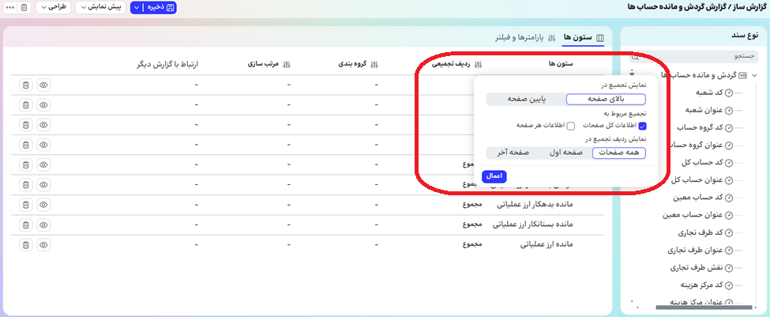
در گزارش ساز نسل 4، امکان مشاهده ردیف های تجمیعی از انواع مختلف وجود دارد. برای این کار در بخش "ردیف تجمیعی" با زدن بر روی علامت "تنظیمات" میتوان تعیین نمود که ردیف های تجمیعی مربوط به "اطلاعات کل صفحات" نمایش داده شود و یا "اطلاعات هر صفحه". امکان انتخاب هر دو مورد نیز وجود دارد. در این صورت در زمان اجرا، در خروجی گزارش، دو ردیف نمایش داده خواهد شد. همچنین میتوان محل نمایش این ردیف ها را نیز به صورت نمایش در "بالای صفحه" و یا "پایین صفحه" تنظیم نمود. در صورت نیاز به مشاهده ردیف تجمیعی کل، در همه صفحات و یا تنها در صفحه اول و یا آخر گزارش، میتوان این مورد را نیز مشخص کرد. بنا بر نوع گزارش و داده های نهایی آن، این تنظیمات میتواند به کاربر در مشاهده و دسترسی بهتر و سریع تر به داده های تجمیعی کمک کند.

    - گروهبندی اطلاعات
گروه بندی داده ها روشی هوشمندانه برای سازماندهی و خلاصه کردن اطلاعات است که به کاربران امکان می دهد داده ها را در بخش‌های معنی دار دسته بندی کرده و تجزیه و تحلیل داده ها را آسان تر می کند. به عنوان مثال، در یک گزارش فروش، می توانید داده ها را بر اساس منطقه، فروشنده یا دسته بندی محصول گروه بندی کنید تا ببینید هر بخش چگونه عمل می کند. امکان به کارگیری توابع تجمیعی و تجمیع اطلاعات در هر گروه نیز میتواند موجب افزایش خوانایی و تسهیل درک عملکرد هر گروه شود.

      - گروهبندی اطلاعات در ستون ها
برای گروهبندی اطلاعات در ستون ها، در تب تنظیمات "ستون ها" در بخش "گروهبندی" در مقابل هر ستون میتوان بر روی علامت (-) کلیک کرده و مشخص نمود که گروهبندی داده های نهایی، بر اساس ستون مورد نظر انجام گیرد یا خیر. در صورت انتخاب مقدار "دارد" داده های نهایی از طریق ستون مورد گروهبندی شده و با انتخاب مقدار "ندارد" میتوان این تنظیمات را از روی ستون برداشت.
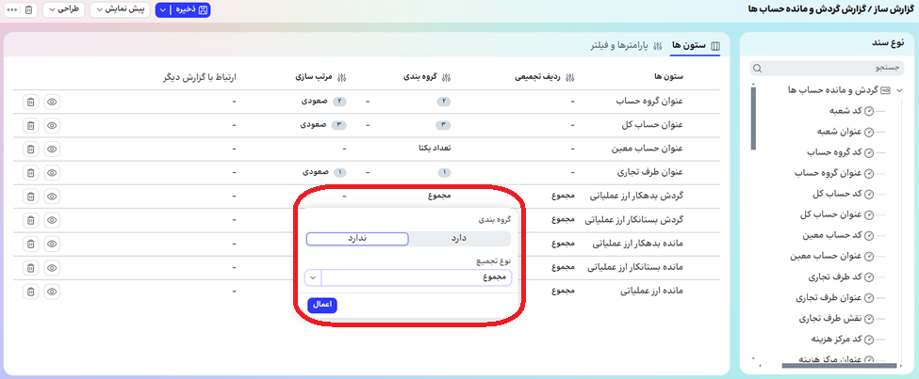

      - تعیین نوع تجمیع هر ستون در گروهبندی
امکان تعیین نوع تجمیع برای هر ستون در گروهبندی وجود دارد. برای این کار در همین بخش، در مقابل هر ستون بر روی علامت (-) کلیک کرده و در تنظیمات باز شده، "نوع تجمیع" را مشخص نمایید. انواع توابع تجمیعی که بر اساس نوع داده ها میتوان از آنها استفاده کرد شامل موارد زیر است:
- کمترین: برای ستون هایی از نوع عدد، مبلغ، تاریخ و ساعت کاربرد داشته و کمترین مقدار را در هر دسته اطلاعات (صفحه یا کل) محاسبه کرده و نمایش میدهد.
- بیشترین: برای ستون هایی از نوع عدد، مبلغ، تاریخ و ساعت کاربرد داشته و بیشترین مقدار را در هر دسته اطلاعات (صفحه یا کل) محاسبه کرده و نمایش میدهد.
- مجموع: برای ستون هایی از نوع عدد و مبلغ کاربرد داشته و جمع همه مقادیر را در هر دسته اطلاعات (صفحه یا کل) محاسبه کرده و نمایش میدهد.
- میانگین: برای ستون هایی از نوع عدد و مبلغ کاربرد داشته و میانگین همه مقادیر را در هر دسته اطلاعات (صفحه یا کل) محاسبه کرده و نمایش میدهد.
- تعداد: برای همه انواع مقادیر کاربرد داشته و تعداد رکوردهای ثبت شده را در هر دسته اطلاعات (صفحه یا کل) محاسبه کرده و نمایش میدهد.
- تعداد یکتا: برای همه انواع مقادیر کاربرد داشته و تعداد یکتایی از مقادیر ثبت شده را در هر دسته اطلاعات (صفحه یا کل) محاسبه کرده و نمایش میدهد.
این توابع مانند توابعی که در ردیف تجمیعی مورد استفاده قرار میگرفتند، عمل کرده و نمایش آنها در خروجی گزارش، در هر گروه قابل مشاهده است.
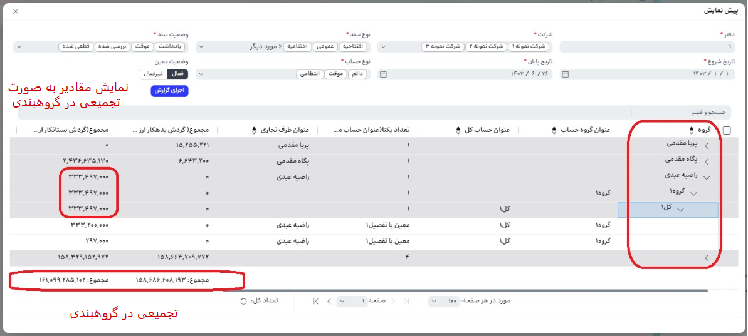
نکته: گروهبندی ستون ها، موجب مرتب سازی اتوماتیک بر اساس آنها میگردد. اولویت مرتب سازی همیشه با ستون هایی است که دارای گروهبندی هستند. ترتیب مرتب سازی نیز، به ترتیب گروهبندی وابسته است.

      - عدم نمایش جزئیات (ایجاد گزارش تجمیعی)
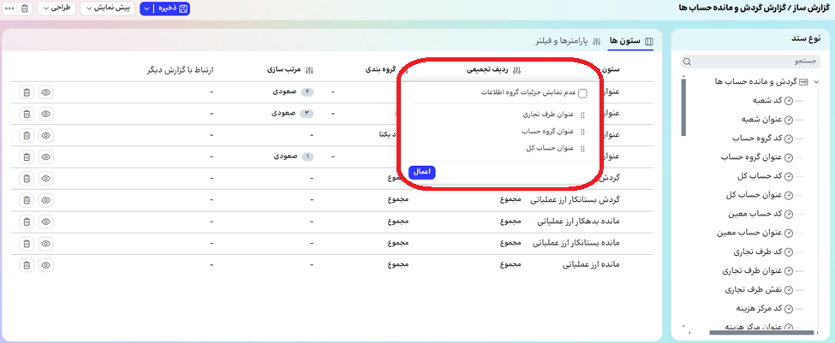
گزارشی را در نظر بگیرید که اطلاعات آن بر اساس داده های خاصی تجمیع شده باشد. برای مثال با مشخص کردن بازه تاریخی مشخصی، بر اساس معین و طرف تجاری، نیاز به مشاهده مجموع مانده‌های بدهکار و بستانکار و مانده حساب داشته باشید. در این حالت نیازی به نمایش اطلاعات به صورت Stepped /پلکانی نداشته و تنها نیاز به ایجاد گزارش با داده های تجمیعی دارید. برای این منظور امکانی در تنظیمات "گروهبندی" قرار داده شده، با عنوان "عدم نمایش جزئیات گروه اطلاعات". با انتخاب این گزینه،
نکته: در صورت انتخاب گزینه "عدم نمایش جزئیات گروه اطلاعات"، تمامی ستون های موجود در گزارش باید یکی از دو شرط زیر را دارا باشند: یا گروهبندی اطلاعات بر اساس آنها انجام شده باشد (گروهبندی = دارد) یا تابع تجمیعی برای آنها تعیین شده باشد تا روش تجمیع آنها در گزارش نهایی، مشخص شده باشد. در غیر این صورت، باید ستون "غیر قابل نمایش" باشد.
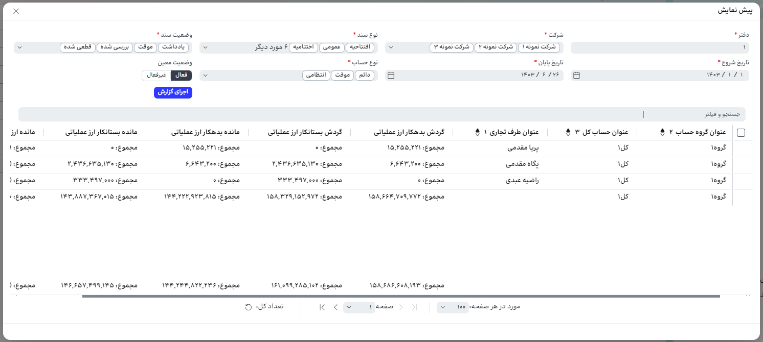

    - تنظیم پارامتر های ورودی
پارامترهای ورودی متغیرهایی هستند که کاربران می توانند در زمان اجرای گزارش، برای فیلتر کردن، سفارشی سازی و کنترل داده های نمایش داده شده از آنها استفاده کنند. آنها امکان تلخیص اطلاعات را فراهم کرده و به کاربران اجازه می‌دهند تا با انتخاب مقادیر خاص، اطلاعات نهایی را تلخیص کرده و محدود به موارد مورد نیاز خود کنند.
در ابزار گزارش ساز، پارامترهای ورودی دو دسته هستند. پارامترهای سیستمی، که بر روی هر بیزنس آبجکت تنظیم شده و مقداردهی به آنها برای اجرای گزارش الزامی است، و پارامترهای اختصاصی کاربر، که بنا بر ضرورت در گزارش تعریف شده و در قسمت فیلترها، روش فیلتر اطلاعات با این پارامترها تعیین میشود. در ادامه به توضیح هر کدام از این موارد خواهیم پرداخت.

      - معرفی پارامترهای سیستمی
پارامترهای سیستمی مقادیر ورودی اجباری هستند که برای اجرای گزارش، الزامی هستند. استفاده از پارامترهای سیستمی اهداف متعددی را دنبال میکند که از آن جمله میتوان به نمونه های زیر اشاره کرد:
برای نمونه برای ساخت گزارش مرور اسناد حسابداری، انتخاب بازه تاریخ با دو پارامتر "از تاریخ" و "تا تاریخ"، کمک میکند تا داده های خروجی گزارش با توجه به نیاز کاربر، محدود شده و از بارگذاری حجم بالای اطلاعات جلوگیری میشود.
از طرفی برای ساخت گزارش اقلام سند حسابداری، برای سازمانی چند شرکتی، لازم است تا شرکت و دفتر پیش از اجرای گزارش مشخص شوند تا اطلاعات شرکت ها و دفترهای مختلف، در هم نمایش داده نشود.
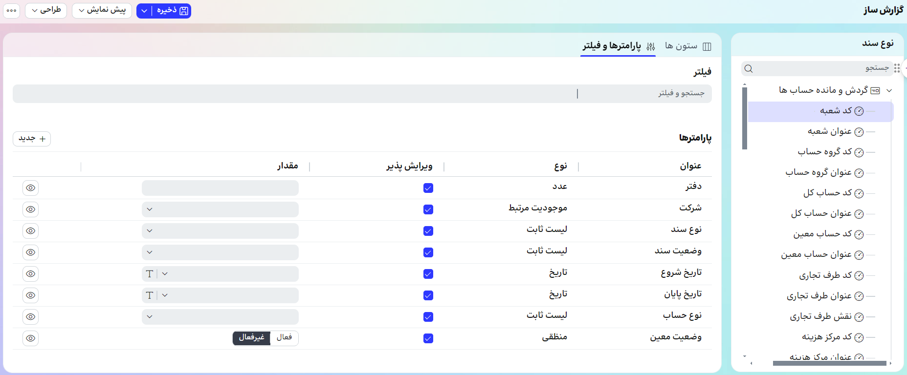
در زمان اجرا و یا در پیش نمایش گزارش، پارامترهای ورودی جهت مقداردهی به کاربر نمایش داده میشوند. انتخاب مقدار برای پارامترهایی که با ستاره قرمز مشخص شده اند، اجباری است و پیش از فشردن دکمه "اجرای گزارش" لازم است این مقادیر توسط کاربر وارد شوند.
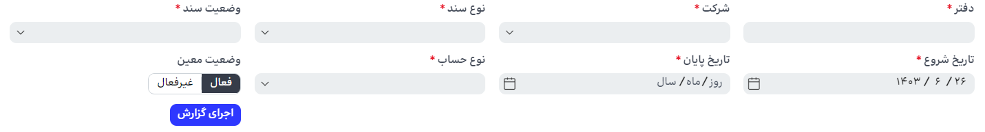

      - تغییر عنوان نمایشی پارامترها
امکان تغییر عنوان نمایشی پارامترها وجود دارد. برای نمونه به طور پیشفرض نام پارامتری "از تاریخ" گذاشته شده. کاربر در زمان ساخت گزارش میتواند این نام را به "از تاریخ سند" تغییر دهد. در این صورت در زمان اجرای گزارش، عنوان پارامتر "از تاریخ سند" به کاربر نمایش داده خواهد شد.
برای تغییر عنوان پارامتر، با حرکت موس بر روی آن، علامت "مداد" در کنار آن نمایش داده میشود. با کلیک بر روی این علامت، میتوان "عنوان دلخواه پارامتر" را وارد کرده و بعد دکمه "اعمال" را زد.
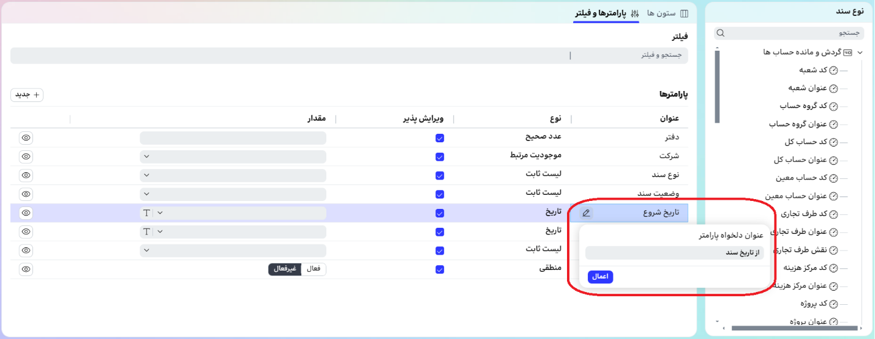

      - تعیین مقدار پیشفرض پارامترها
انواع پارامترها شامل موارد زیر است:
- پارامترهای عددی: مقدار پیشفرض قابل قبول برای این دسته پارامترها، تنها اعداد و ارقام هستند.
- پارامترهای متنی: مقدار پیشفرض قابل قبول برای این دسته پارامترها، شامل متنی متشکل از حروف و/یا اعداد، عبارات و علامت ها هستند.
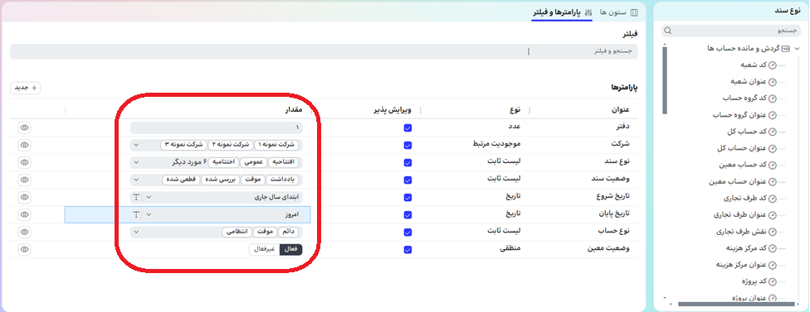
- پارامترهای تاریخ: از دو طریق امکان تعیین مقدار پیشفرض برای پارامترهای تاریخ وجود دارد.
  - انتخاب یک تاریخ مشخص از تقویم: با انتخاب علامت T تقویم برای انتخاب تاریخ در دسترس کاربر قرار خواهد گرفت
  - انتخاب از بین مقادیر مشخص: با انتخاب این مقادیر، تاریخ مورد نظر با توجه به زمان اجرای گزارش محاسبه شده و به کاربر نمایش داده میشود. این مقادیر ارتباطی با تاریخ ساخت گزارش ندارند و نسبت به تاریخ اجرای آن تاثیرگذار هستند. در صورتی که گزارش در تاریخ دوشنبه 14/08/1403 اجرا شود، این مقادیر شامل موارد زیر خواهد بود:
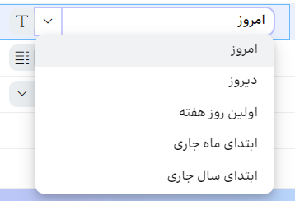
    - امروز: 14/08/1403
    - دیروز: 13/08/1403
    - اولین روز هفته (هفته جاری): 12/08/1403
    - ابتدای ماه جاری:01/08/1403
    - ابتدای سال جاری: 01/01/1403
- پارامترهای لیست ثابت: مقدار قابل انتخاب از بین یک لیست کوتاه است که معمولا شامل مقادیر کد و شرحی میباشد. برای نمونه وضعیت سند با مقادیر قابل انتخاب "یادداشت، موقت، بررسی شده، و قطعی شده" از این نوع پارامترها است.
- پارامترهای منطقی: مقادیر قابل انتخاب برای این نوع پارامتر معمولا دو انتخابی و یا به صورت Checkbox است.
- پارامترهای موجودیت مرتبط: مقادیر این پارامترها از سایر اطلاعات موجود در سیستم دریافت میشود. مانند پارامتر شرکت. در زمان انتخاب مقدار برای این پارامتر اطلاعات مربوط به شرکت‌هایی که در سیستم تعریف شده‌اند شامل کد، نام، و یا سایر اطلاعات تکمیلی (جهت راهنمایی کاربر برای انتخاب دقیق‌تر) نمایش داده می‌شود.
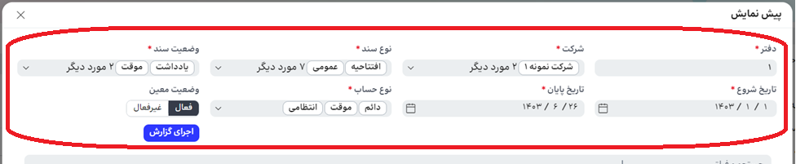
مقادیر انتخابی، در زمان اجرای گزارش و یا در حالت پیش نمایش به کاربر نمایش داده میشوند. این مقادیر در صورت ویرایش پذیر بودن، توسط کاربر اجرا کننده قابل تغییر هستند.
نکته: برخی پارامترها قابلیت انتخاب چندین مقدار را به عنوان مقدار پیشفرض داشته و برخی دیگر تک انتخابی هستند.

      - تنظیم نمایش پارامترها
در صورتی که نیازی به نمایش پارامتری در زمان اجرا وجود نداشته باشد، میتوان بر روی علامت چشم در انتهای پارامتر کلیک کرده و آن را غیرفعال نمود. علامت چشم با خطی بر روی آن نشان دهنده این است که پارامتر در زمان اجرا، و در پیش نمایش به کاربر اجرا کننده نمایش داده نمیشود.
نکته: ستون هایی که بر اساس آنها گروهبندی و یا مرتب سازی انجام شده، امکان غیرفعال کردن نمایش برای آنها، وجود ندارد.

      - تنظیم ویرایش پذیری پارامترها
امکان تنظیم ویرایش پذیری پارامترها در زمان اجرای گزارش نیز وجود دارد.
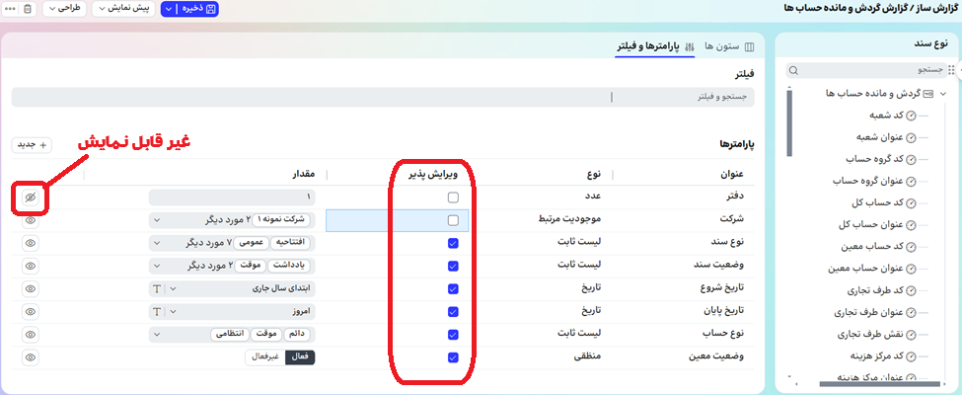
در نهایت، در زمان اجرا و یا پیش نمایش گزارش، پارامترهای غیرقابل نمایش، دیده نشده و مقدار پارامترهای غیرقابل ویرایش، توسط کاربر قابل تغییر نیست.
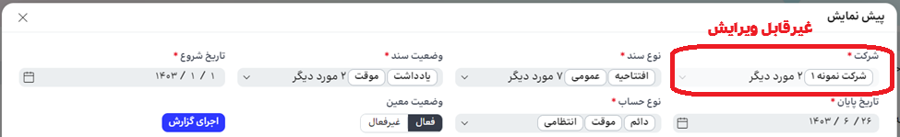

    - فیلتر اطلاعات ستون ها
امکان فیلتر اطلاعات به منظور محدود کردن اطلاعات در خروجی گزارش مورد استفاده قرار میگیرد. برای مثال چنانچه لازم باشد تا گزارش گردش و مانده حساب ها، محدود به نقش "مشتری" در طرف مقابل باشد، میتوان از طریق فیلتر، این محدودیت را اعمال نمود. مثال دوم ساخت گزارش برای فهرست اسناد یک یا چند انبار خاص است. برای ساخت این گزارش میتوان از بیزنس آبجکت اسناد انبار استفاده کرده و در تب پارامترها و فیلتر در قسمت فیلتر، مقدار انبار را مناسب با مقادیر مورد نظر انتخاب کرد. در این صورت داده های نمایش داده شده در خروجی گزارش، محدود به انبارهای انتخابی شده و اطلاعات سایر انبارها قابل مشاهده نخواهد بود.
کاربرد بعدی فیلترها در اعمال فیلتر پارامتر اختصاصی خواهد بود. بعد از ایجاد پارامتر اختصاصی لازم است تا نحوه فیلتر اطلاعات بر اساس پارامتر جدید، تعریف شود تا در خروجی تاثیر آن قابل مشاهده باشد.
نکته: فقط ستون های انتخاب شده در ساخت گزارش، در فیلتر نمایش داده شده و قابل استفاده هستند.
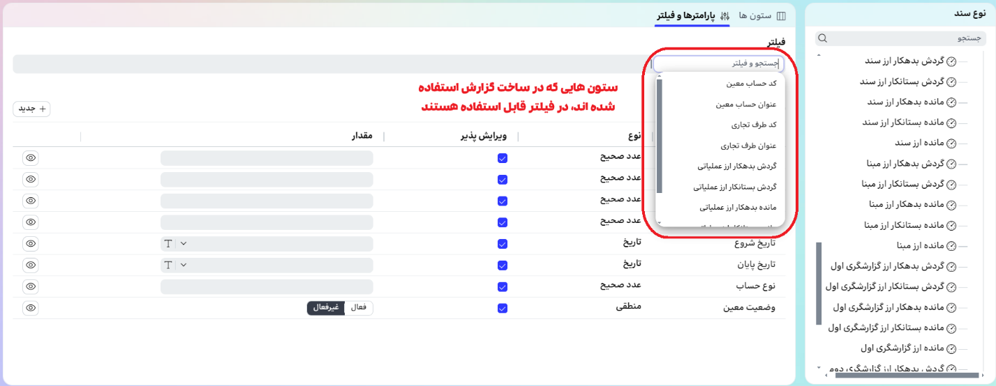
بعد از انتخاب ستون، عملگر مناسب با نوع آن نمایش داده میشود. این عملگرها شامل موارد زیر هستند:
= برابر باشد با
!= برابر نباشد با
=< بزرگتر مساوی
=> کوچکتر مساوی
< بزرگتر
< کوچکتر
=^ شروع شود با
-- خالی (فاقد مقدار)
بعد از انتخاب عملگر مناسب، امکان انتخاب مقدار از بین یکی از گزینه های "پارامتر" و "دستی" وجود دارد. گزینه "پارامتر" مربوط به "پارامترهای اختصاصی کاربر" است که در ادامه به توضیح آن خواهیم پرداخت. گزینه "دستی" برای مقداردهی به ستون با توجه به نوع آن مورد استفاده قرار میگیرد. برای نمونه در صورتی که ستون انتخابی از نوع تاریخ باشد، تقویم برای انتخاب مقدار به کاربر نمایش داده میشود. برای انواع ستون های عددی، متنی، لیست ثابت، منطقی، موجودیت و ... نیز امکان ورود اطلاعات متناسب با آنها قرار داده شده است. برای ستون های با نوع "لیست ثابت" و "موجودیت" امکان انتخاب یک یا چند مقدار نیز وجود خواهد داشت.
نکته: بعد از تعیین مقدار حتما با فشردن دکمه "Enter" لازم است تا فیلتر را نهایی کنیم. در غیر این صورت امکان اعمال آن در خروجی وجود ندارد.
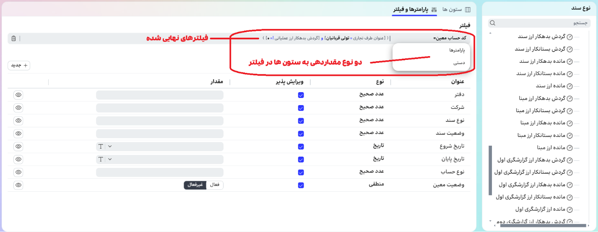

      - پارامترهای اختصاصی کاربر
در زمان ساخت گزارش، چنانچه نیاز به پارامترهای ورودی بیشتری باشد، کاربر میتواند آنها را در گزارش خود ایجاد نماید. ساخت پارامترهای جدید، وابسته به ستون ها و اطلاعاتی است که در حال حاضر در ساخت گزارش به کار رفته اند. برای نمونه چنانچه در ساخت گزارش گردش و مانده و حساب ها، از ستون نقش طرح تجاری استفاده شده باشد، و نیاز به فیلتر این اطلاعات در زمان اجرا باشد، میتوان پارامتری برای آن تعریف کرد.

      - ایجاد پارامترهای اختصاصی
برای ایجاد یک پارامتر اختصاصی، میتوان در تب "پارامترها و فیلترها" در قسمت "پارامترها" بر روی دکمه "جدید" که در سمت چپ قرار دارد کلیک کرد. پارامترها میتوانند برای ستون ها با نوع داده مختلف ایجاد شوند. مانند:
- عدد صحیح: اعداد بدون
- عدد ممیزی
- عدد مبلغی
- متنی
- تاریخ
- لیست ثابت
- موجودیت مرتبط
- منطقی
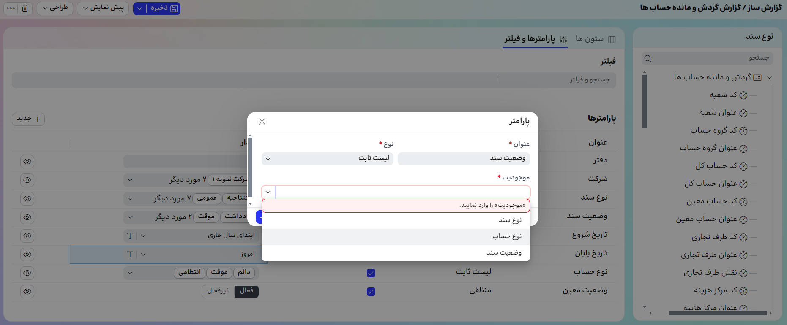
نکته: پارامترهایی اختصاصی که توسط کاربر ایجاد و به گزارش اضافه میشوند، قابل حذف هستند. این در حالی است که پارامترهای استاندارد مربوط به بیزنس آبجکت، قابلیت حذف ندارند و حتما باید در زمان اجرا مقدار آن مشخص شده باشد
نکته: پارامترهای اختصاصی بعد از ایجاد، تنها زمانی قابلیت استفاده دارند که در قسمت فیلتر، نوع فیلتر اطلاعات از طریق آنها، مشخص شده باشد.
در ادامه روش فیلتر اطلاعات با استفاده از پارامتر اختصاصی شرح داده شده است.

      - اعمال فیلتر پارامترها
تا زمانی که نحوه فیلتر اطلاعات از طریق پارامترهای اختصاصی تعیین نشده باشد، تاثیری بر روی اطلاعات خروجی نخواهد داشت. از این رو لازم است تا در قسمت فیلتر پیشرفته نحوه فیلتر اطلاعات از طریق پارامتر جدید مشخص شود.
برای این منظور در فیلتر پیشرفته، مراحل زیر را طی میکنیم:
- نام ستونی که اطلاعات آن میبایست فیلتر شود را انتخاب میکنیم
- نوع فیلتر/ عملگر را انتخاب میکنیم
- از بین دو نوع مقداردهی دستی و پارامتر، پارامتر را انتخاب میکنیم
- از بین پارامترهای اختصاصی که در لیست نمایش داده میشود پارامتر مورد نظر خود را انتخاب میکنیم. با کلیک بر روی دکمه جدید، امکان ایجاد پارامتر اختصاصی جدید وجود خواهد داشت.
- دکمه Enter را زده و فیلتر را ثبت و اعمال میکنیم
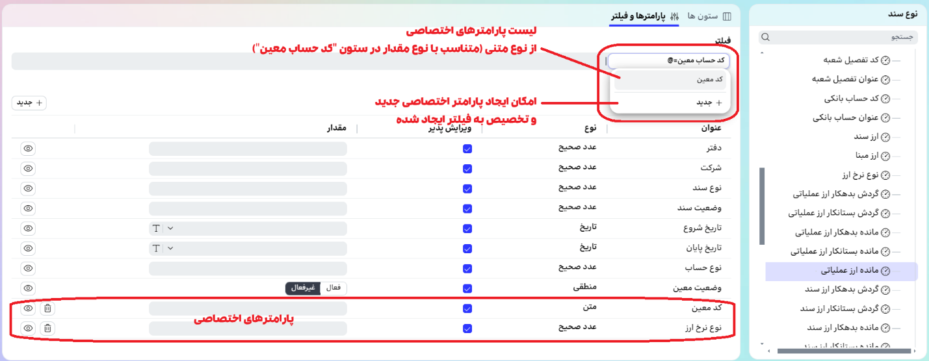

نکته: در زمان ایجاد فیلتر برای پارامتر، تنها پارامترهایی نمایش داده میشوند که نوع مقدار آنها با نوع مقدار ستون انتخابی یکی باشد. برای مثال در صورتی که نوع مقدار ستون انتخابی عددی باشد، در لیست پارامترها، تنها پارامترهای اختصاصی از نوع عددی نمایش داده میشود.

    - فراخوانی گزارش (ارتباط با گزارش دیگر)
فرض کنید که گزارشی برای مشاهده فهرستی از اسناد انبار X در مرکز نگهداری Y ایجاد کرده اید. با اجرای این گزارش و انتخاب مقادیر دلخواه برای پارامترهای این گزارش، اطلاعات مربوط به اسناد مورد نظر به کاربر نمایش داده خواهد شد. کاربر در بین اسناد مورد کاوش کرده و در صورت نیاز، با کلیک بر روی هر شماره سند، گزارشی حاوی اطلاعات اقلام آن سند، در Tab جداگانه، به کاربر نمایش داده میشود. در واقع بین دو گزارش جداگانه، که اطلاعات مشترکی دارند (در اینجا شماره سند انبار) میتوان ارتباط برقرار کرده و در لحظه نیاز، به گزارش دوم دسترسی پیدا کرد. به این امکان فراخوانی گزارش، یا ارتباط با گزارش دیگر، گفته میشود.

دسترسی به یک گزارش از خلال گزارشی دیگر، مزایای زیر را برای کاربران ایجاد میکند:
- عدم نیاز به ساخت گزارش های سنگین با تنوع اطلاعات بالا
- دسترسی به سایر گزارش ها به ساده ترین و سریع ترین شکل
این ویژگی، موجب کاهش زمان صرف شده برای پیمایش بین گزارش‌های مختلف شده و بهره وری را به طور قابل توجهی افزایش میدهد.
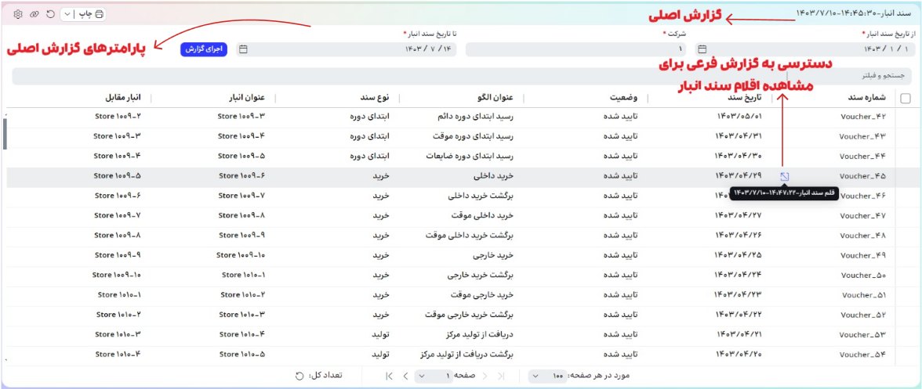

مشاهده اقلام سند شماره Voucher_45 در گزارشی جداگانه که در Tab جداگانه اجرا میشود:
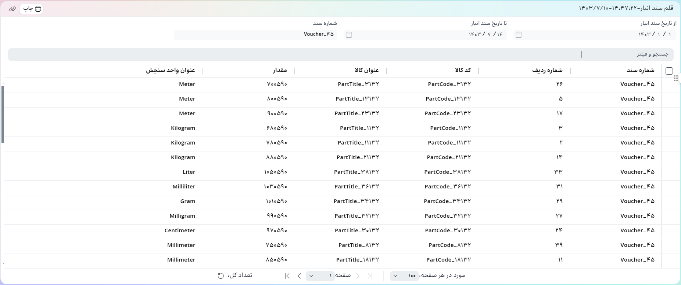

      - مفاهیم پایه (تعریف گزارش اصلی و فرعی)
برای درک بهتر روش کار برای فراخوانی گزارش ها، لازم است تا ابتدا با چند مفهوم اصلی آشنایی داشته باشیم:
- گزارش اصلی: گزارشی است که کاربر آن را اجرا میکند و داده های اصلی مورد نظر خود را در آن مشاهده میکند.
- گزارش فرعی: گزارشی است که کاربر نیاز دارد تا از خلال گزارشی دیگر، به آن دسترسی داشته و آن را فراخوانی نماید.

      - تنظیم ارتباط با گزارش فرعی
زمانی که وارد تنظیمات ساخت گزارش اصلی میشویم، در Tab تنظیمات ستون ها، بخش مربوط به "ارتباط با گزارش دیگر" ، ستون مورد نظر خود را انتخاب میکنیم و بر روی آیتم (-) کلیک میکنیم. با کلیک بر روی این آیتم، مودال مربوط به تنظیمات ارتباط با سایر گزارش ها، باز میشود.
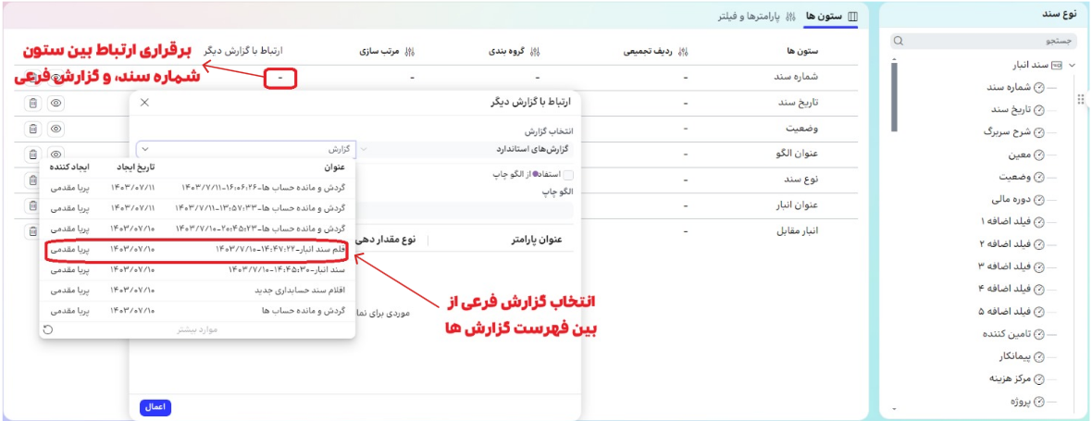
این تنظیمات شامل چند مرحله زیر میباشد:
- انتخاب گزارش: در این قسمت گزارش فرعی را از لیست گزارش های موجود که به آنها دسترسی داریم انتخاب میکنیم.
- استفاده از الگوی چاپ: در صورتی نیاز به استفاده از یک الگوی چاپ به عنوان گزارش فرعی، الگوی گزینه "استفاده از الگوی چاپ" را انتخاب میکنیم. با انتخاب این گزینه، الگوهای چاپ مرتبط با گزارش انتخاب شده، نمایش داده میشود. فقط الگوهایی که در وضعیت "فعال" هستند، نمایش داده شده و امکان انتخاب از بین آنها وجود دارد.
- تنظیم پارامترها: با انتخاب گزارش فرعی، پارامترهای مربوط به آن در قسمت پایین نمایش داده میشود.
- نوع مقداردهی و مقدار پارامتر: انتخاب مقدار پیشفرض برای گزارش فرعی اجباری است. با توجه به عدم امکان ویرایش پارامترهای گزارش فرعی در زمان اجرا، لازم است تا در زمان تنظیم ارتباط، مقادیر پیشفرض برای پارامترها مشخص شود تا مشکلی در زمان اجرای گزارش پیش نیاید. تعیین مقدار پیشفرض برای یک پارامتر میتواند به روش های متفاوتی انجام بگیرد.
  - از مقدار پارامتر: در زمان اجرای گزارش، مقادیر انتخاب شده برای پارامترهای گزارش اصلی، عینا به گزارش فرعی منتقل میشود. در این قسمت لازم است تا پس از انتخاب "از مقدار پارامتر" به عنوان "نوع مقداردهی"، در قسمت "مقدار" از بین پارامترهای نمایش داده شده که مربوط به گزارش اصلی هستند، یک پارامتر را انتخاب کنید تا هر مقداری که در اجرا به آن داده شده، عینا به پارامتر مورد نظر در گزارش فرعی منتقل شود.
برای نمونه در صورتی که در گزارش اصلی، مقدار "20/07/1403" به عنوان مقدار یک پارامتر تاریخ انتخاب شده باشد، عینا همین مقدار به پارامتر "از تاریخ سند" در گزارش فرعی منتقل خواهد شد.
  - از مقدار فیلد: در صورتی که کاربر نیاز داشته باشد تا مقدار یک فیلد/ Cell به یک پارامتر گزارش فرعی انتقال داده شود، از این گزینه استفاده میکند.
  - دستی: در صورتی که کاربر نیاز داشته باشد تا مقدار پیشفرض را به صورت دستی تعیین کند، از این گزینه استفاده میکند. با انتخاب نوع "دستی"، در قسمت "مقدار" با توجه به نوع پارامتر، میتوانید مقدار مورد نظر خود را وارد نمایید.

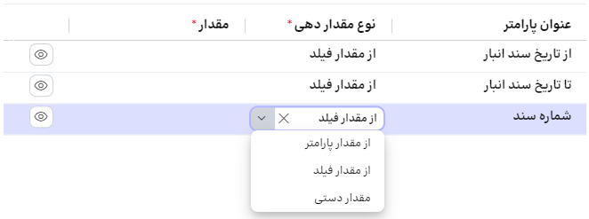

- تنظیم نمایش پارامتر در خروجی گزارش: پارامترهای گزارش فرعی، پس از اجرا، به صورت غیرقابل ویرایش به کاربر نمایش داده میشود. در صورتی که نیازی به نمایش مقادیر موجود در این پارامترها به کاربر گزارش گیرنده نباشد، میتوان با انتخاب گزینه "چشم" در مقابل پارامتر، نمایش آن را غیرفعال کرد.

- الگوی چاپ
دسترسی به ویژگی طراحی الگوهای قابل چاپ، علاوه بر افزایش کیفیت و عملکرد، موجب افزایش انعطاف پذیری و کارایی گزارش ساخته شده نیز شده و به کاربران این امکان را میدهد تا استانداردهای چاپ و برند سازمان خود را در طراحی الگوهای چاپ، منعکس کنند.
گزارش‌های ایجاد شده در قسمت گزارش ساز نسل 4، همواره با یک الگوی چاپ استاندارد و پیش فرض ایجاد میشوند که شامل امکانات از پیش تعیین شده زیر است:
- سربرگ: شامل اطلاعات اولیه گزارش مانند نام آن، زمان اجرای گزارش و کاربر گزارش گیرنده و ... میباشد
- پابرگ: شامل اطلاعات مربوط به تعداد صفحات گزارش و صفحه فعلی و ... میباشد
- بدنه گزارش: شامل جدولی حاوی اطلاعات مربوط به گزارش ایجاد شده است
امکان تغییر الگوی استاندارد وجود ندارد. اما میتوان این الگو را شخصی سازی کرده و الگوی جدیدی از روی آن ایجاد نمود.

  - مشاهده الگوهای چاپی
دسترسی به الگوهای چاپی گزارش از چند طریق وجود دارد.
- از طریق صفحه اجرای گزارش : در قسمت بالا سمت چپ گزینه "چاپ" وجود دارد. با انتخاب این گزینه مستقیما الگوی چاپ پیشفرض گزارش باز میشود. اما با انتخاب علامت مثلثی شکل در کنار این گزینه، لیستی از الگوهای ایجاد شده برای این گزارش قابل مشاهده و انتخاب خواهد بود.
در صورت داشتن دسترسی، گزینه "مدیریت الگوهای چاپ"، در پایین همین لیست نمایش داده میشود. با کلیک بر روی این گزینه، میتوان وارد صفحه "مدیریت الگوهای چاپ" شد.
- از طریق فهرست گزارش های اختصاصی: با حرکت موس بر روی نام گزارش ها در فهرست، در انتهای ردیف، علامت Sidebar نمایش داده میشود. با انتخاب این گزینه، اطلاعات تکمیلی مربوط به گزارش انتخابی و در قسمت پایین Sidebar لینکی برای انتقال به صفحه "مدیریت الگوهای چاپ" قابل مشاهده خواهد بود.

  - امکان تنظیم الگوهای چاپ
در صفحه مدیریت الگوهای چاپ مربوط به هر گزارش، الگوی استاندارد گزارش به همراه سایر الگوهای ایجاد شده نمایش داده میشود. بر روی هر الگو اطلاعات مربوط به آن نمایش داده میشود. اطلاعاتی مانند:
- نام الگو
- نوع آن (سیستمی / اختصاصی)
- وضعیت آن (فعال/ غیرفعال)
- امکان ویرایش الگو
- الگوی پیشفرض
نکته: برای هر گزارش، تنها یک الگو میتواند به عنوان الگوی پیشفرض، در نظر گرفته شود. در صفحه اجرای گزارش، با انتخاب گزینه "چاپ"، الگوی پیشفرض باز شده و برای چاپ آماده میشود.

    - ایجاد الگوی جدید
امکان ایجاد الگوی جدید برای گزارش مورد نظر، از طریق سفارشی سازی الگوی استاندارد موجود، و یا ویرایش الگوی اختصاصی و ذخیره آن به عنوان الگوی جدید وجود دارد. با انتخاب یکی از این گزینه ها وارد محیط طراحی الگوی چاپ گزارش میشویم.
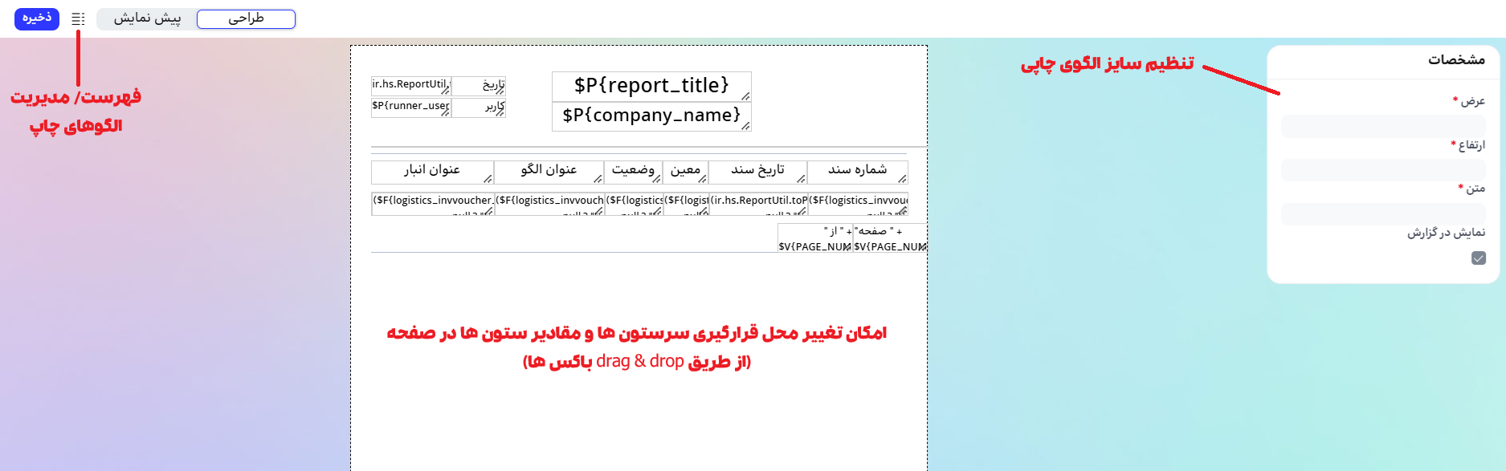
در این بخش امکان مشاهده بخش های مختلف الگوی چاپ، از جمله اطلاعات سربرگ، پابرگ و بدنه گزارش که حاوی جدول داده های مربوط به آن است نمایش داده میشود. با کلیک بر روی هر بخش از صفحه، امکان مشاهده تنظیمات مربوط به آن وجود دارد. در صورتی که گزینه "نمایش در صفحه" تیک خورده باشد، آیتم انتخابی در زمان چاپ، نمایش داده میشود و در غیر این صورت، آیتم مورد نظر به صورت غیرفعال درآمده و در خروجی چاپ دیده نمیشود.
امکان تنظیم سایز آیتم ها با واحد پیکسل وجود دارد. در قسمت تنظیمات مربوط به سایز هر بخش امکان وارد نمودن مقادیر عرض، ارتفاع و یا حاشیه ها (برای صفحه) وجود دارد.

نکته: در حال حاضر تنها امکان جابجایی آیتم ها در بخش مربوط به خود وجود دارد. برای نمونه آیتم های سربرگ، تنها قابل جابجایی در سربرگ هستند و امکان انتقال آنها به بدنه گزارش وجود ندارد.

پس از نهایی شدن تغییرات، از طریق گزینه "ذخیره" در قسمت بالای صفحه سمت چپ، میتوان تغییرات را ذخیره نمود. چنانچه از طریق سفارشی سازی الگوی استاندارد وارد محیط طراحی شده باشید، بعد زدن دکمه ذخیره، لازم است تا نام الگوی جدید مشخص شود. در صورت ویرایش الگوی موجود، زدن دکمه ذخیره موجب اعمال و نهایی شدن تغییرات میشود. در صورت نیاز به ایجاد یک گزارش جدید از روی الگوی موجود، لازم است تا گزینه "ذخیره جدید" زده شود.
برای برگشت به صفحه "مدیریت الگوهای چاپ" میتوان از علامت فهرست، در بالای صفحه استفاده کرد.
در همین صفحه امکان ورود به محیط پیش نمایش گزارش نیز وجود دارد.

    - تغییر وضعیت الگو
در صفحه مدیریت الگوهای چاپ، با فشردن لیبل "فعال" میتوان وضعیت گزارش را به "غیرفعال" تغییر داد و بالعکس.
نکته: الگوهای غیرفعال قابل استفاده نبوده و در زمان اجرای گزارش، در لیست الگوها نمایش داده نمیشوند
نکته: الگوهای غیرفعال در لیست الگوهای قابل استفاده در "ارتباط با گزارش دیگر" قابل مشاهده نیستند.

    - انتخاب الگوی پیشفرض
در هر زمان تنها امکان انتخاب یک الگو به عنوان الگوی پیشفرض چاپ، برای هر گزارش وجود دارد. در ابتدای ایجاد گزارش جدید، الگوی استاندارد به عنوان گزینه پیشفرض در نظر گرفته میشود. اما از طریق "مدیریت الگوهای چاپ" امکان تغییر و انتخاب الگویی دیگر به عنوان پیشفرض وجود خواهد داشت.
الگوی پیشفرض بر روی دکمه "چاپ" در صفحه اجرای گزارش فعال شده و با فشردن این دکمه به صورت مستقیم، الگوی پیشفرض برای چاپ نمایش داده میشود.

- مدیریت گزارش ها
در فهرست "گزارش‌ها"، امکان مشاهده همه گزارش هایی که به آن دسترسی دارید، وجود دارد. این فرم شامل امکانات زیر است:
فهرست گزارش‌ها: در فهرست گزارش ها، کاربر امکان مشاهده همه گزارش هایی که به آنها دسترسی داشته و یا ایجادکننده آن بوده است نمایش داده میشود. اطلاعات اولیه گزارش مانند عنوان گزارش، تاریخ ایجاد، و ایجاد کننده آن برای هر گزارش آورده شده است. با حرکت موس بر روی هر گزارش، علامت Sidebar در انتهای ردیف دیده میشود. با فشردن این دکمه، اطلاعات تکمیلی گزارش، شامل دسترسی به الگوهای چاپ آن، دسته بندی هایی که گزارش در آن قرار دارد، دفعات اجرا و ... نیز نمایش داده میشود.
امکان ایجاد گزارش جدید: از طریق فشردن دکمه "جدید" که در قسمت سمت چپ بالای صفحه قرار دارد، وارد محیط ساخت گزارش جدید میشویم.
جستجو: در حال حاضر امکان یافتن گزارش از طریق جستجوی عبارت مربوط به عنوان، تاریخ ایجاد و ایجادکننده وجود دارد.
دسته بندی: در قسمت دسته بندی، میتوان به دسته بندی های ایجاد شده برای کنترل و مشاهده بهتر گزارش ها دسترسی داشت و در صورت نیاز آن ها را ویرایش نمود.
گزارش‌های منتخب: از طریق گزارش‌های منتخب میتوان به گزارش های پر کاربرد که توسط کاربر به "موارد منتخب" اضافه شده، دسترسی داشت.

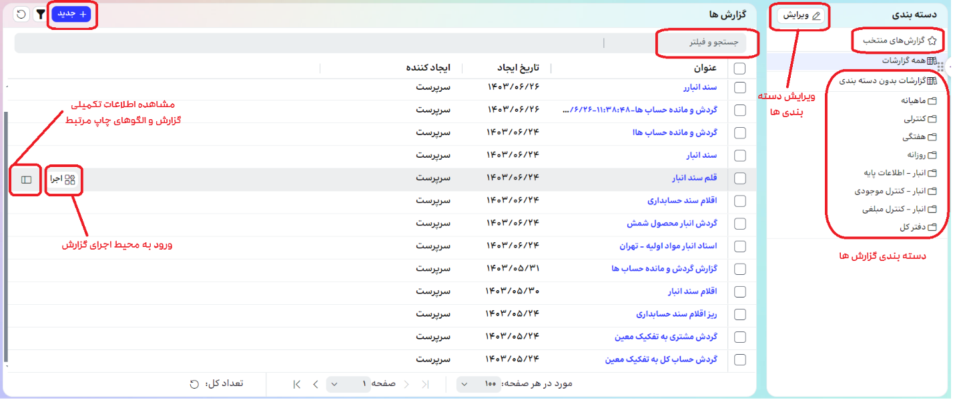

با حرکت موس بر روی ردیف گزارش مورد نظر، در انتهای آن گزینه های اجرا و اطلاعات تکمیلی، قابل مشاهده است. با فشردن دکمه اجرا، وارد Mode اجرای گزارش میشویم. دکمه sidebar برای نمایش اطلاعات تکمیلی گزارش قرار داده شده که با فشردن آن میتوان دسته بندی هایی که گزارش در آنها قرار داده شده، تعداد دفعات اجرای آن و نام اجرا کننده گزارش، نمایش داده میشود. در قسمت "لینک های مرتبط" که در قسمت پایین Sidebar وجود دارد، لینک ورود به "الگوهای چاپی مرتبط" وجود دارد. با انتخاب این گزینه، الگوهای ایجاد شده برای گزارش، نمایش داده میشود.

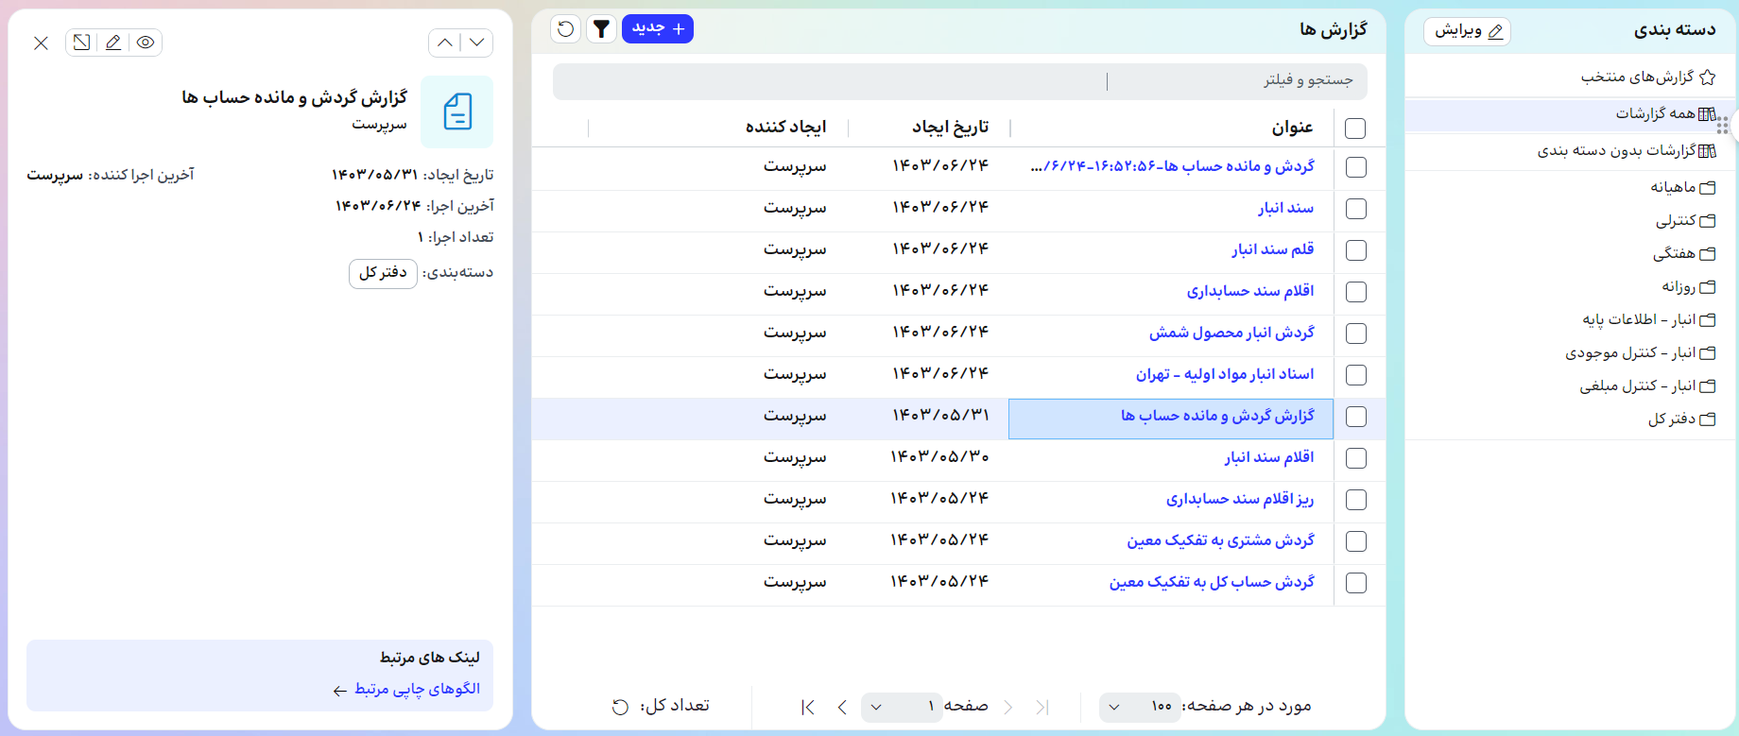

  - اجرای گزارش
دسترسی به اجرای گزارش از دو طریق امکان پذیر است. در صفحه "مدیریت گزارش ها" با حرکت موس بر روی نام هر گزارش، در انتهای ردیف آیکون "اجرا" به کاربر نمایش داده میشود. با کلیک بر روی این گزینه، واحد محیط اجرای گزارش میشویم.
در محیط ساخت/ ویرایش گزارش نیز، در قسمت بالا، سمت چپ صفحه، آیکون "سه نقطه" قرار دارد. یکی از گزینه های موجود در این منو، "اجرا" است که با کلیک بر روی آن وارد محیط اجرای گزارش میشویم.
نکته: تمامی تنظیمات ذخیره شده بر روی گزارش، در زمان اجرا قابل مشاهده هستند. چنانچه تغییری ذخیره نشده باشد، در زمان اجرا به کاربر نمایش داده نخواهد شد.

  - دسته بندی گزارش ها
با افزایش تعداد گزارش ها، مدیریت آنها برای کاربران مشکل تر خواهد شد. گاهی قرار گرفتن گزارش‌هایی که موضوعات مشابه و یا کنترل های مشابهی دارند میتواند دسترسی به آنها را برای کاربران راحت تر کرده و به درک و به کارگیری آنها، کمک کند. دسته بندی های موجود در سمت راست فهرست گزارش‌ها، قابل مشاهده هستند.
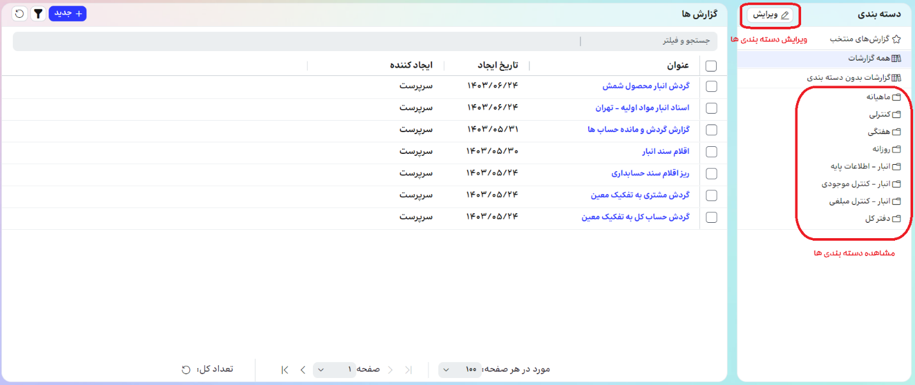

در صورت نیاز به ایجاد و یا ویرایش دسته بندی های موجود، با کلیک بر روی گزینه "ویرایش" که در قسمت بالای سمت راست صفحه، قابل مشاهده است، مودال "ویرایش دسته‌بندی‌ها" باز میشود.

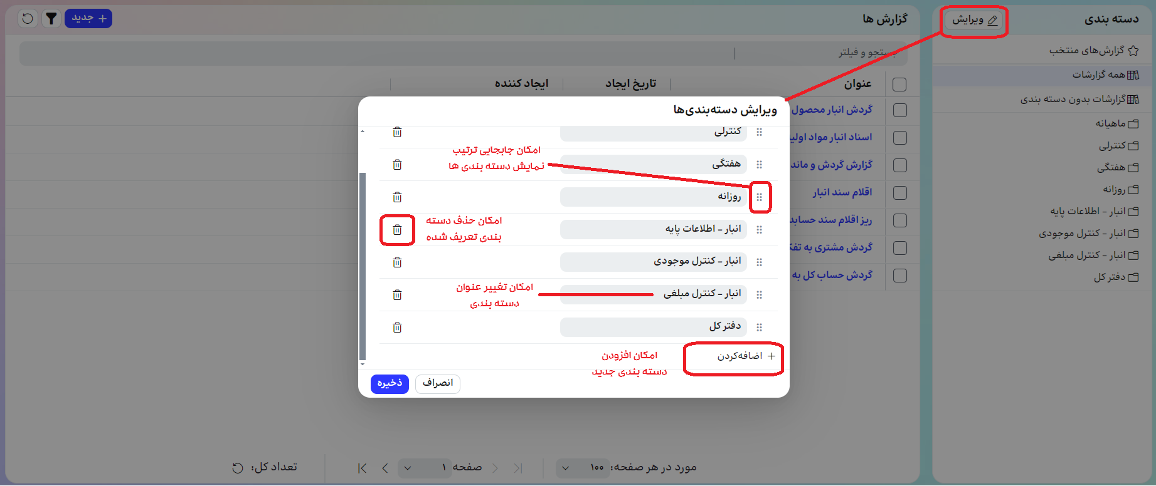

- دسته بندی جدید: در مودال "ویرایش دسته بندی‌ها"، با زدن بر روی گزینه "اضافه کردن" امکان تعریف دسته‌بندی جدید وجود دارد. عنوان مورد نظر خود را برای دسته بندی تعیین کرده و دکمه ذخیره را میزنیم.
- ویرایش دسته بندی: در مودال "ویرایش دسته بندی‌ها"، با انتخاب دسته بندی موجود، امکان تغییر نام عنوان آن، وجود دارد. بعد از تغییر عنوان دکمه ذخیره را میزنیم.
- حذف دسته بندی: در مودال "ویرایش دسته بندی‌ها"، در مقابل هر دسته بندی، علامت سطل زباله مشاهده میشود. با زدن بر روی این گزینه دسته بندی مورد نظر حذف میشود. تغییرات اعمال شده، فقط بعد از زدن دکمه ذخیره، در سیستم نهایی و قابل مشاهده است.
- تغییر ترتیب دسته بندی: در مودال "ویرایش دسته بندی‌ها" در کنار هر دسته بندی، علامت "چند نقطه" دیده میشود. با گرفتن این علامت و رها کردن آن در جای مورد نظر، میتوانیم ترتیب نمایش دسته بندی ها را تغییر دهیم.

برای افزودن گزارش به دسته بندی‌ها، باید گزارش (های) مورد نظر خود را انتخاب کنیم. با انتخاب گزارش‌ها، گزینه "دسته بندی" در بالای صفحه فعال میشود. بعد از فشردن این دکمه، مودال "دسته بندی" نمایش داده میشود. در صورتی که تعداد دسته بندی ها زیاد بوده و یا به دنبال دسته بندی خاصی هستیم، میتوانیم در قسمت "جستجو" دسته بندی مورد نظر خود را جستجو کرده و آن را بیابیم. امکان قرار دادن گزارش‌های انتخابی در چندین دسته بندی، وجود دارد.
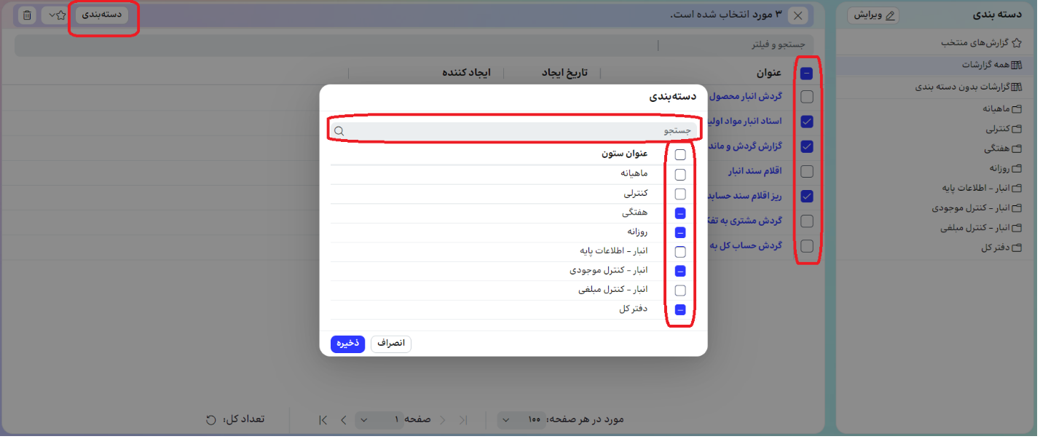

- علامت مربع خالی، در کنار نام دسته بندی، نشان دهنده این است که گزارش‌های انتخابی، هیچ کدام در این دسته بندی قرار ندارند.
- علامت مربع با dash در میان آن، نشان دهنده این است که حداقل یکی از گزارش‌های انتخابی، در این دسته بندی قرار داده شده است.
- علامت مربع با تیک در میان آن، نشان دهنده این است که همه گزارش‌های انتخابی، در این دسته‌بندی قرار دارند.
اعمال تغییرات بعد از زدن دکمه "ذخیره" در سیستم قابل انجام است.
گزارش هایی که در هیچ دسته‌بندی قرار ندارند را میتوان در قسمت "گزارشات بدون دسته بندی" مشاهده نمود.
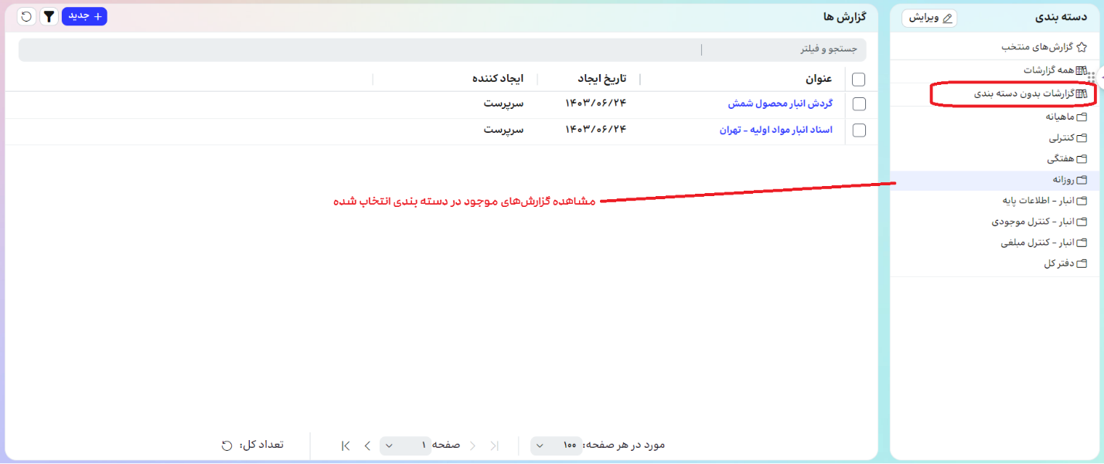
نکته: برای پیدا کردن دسته بندی های مربوط به یک گزارش میتوان به یکی از روش های زیر عمل کرد:
- از طریق انتخاب گزارش در صفحه فهرست گزارش ها و زدن تیک کنار نام گزارش، و فشردن دکمه "دسته بندی" در بالای صفحه، مودال دسته بندی ها باز میشود. دسته بندی هایی که گزارش در آن قرار داده شده، به صورت "انتخاب شده" (با علامت تیک آبی) نشان داده میشود.
- با حرکت موس بر روی نام گزارش مورد نظر در فهرست گزارش ها، علامت Sidebar در همان ردیف نمایش داده میشود. با زدن بر روی این علامت، در Sidebar باز شده، در کنار اطلاعات مربوط به گزارش، دسته بندی هایی که گزارش در آن قرار دارد، نشان داده میشود

  - گزارش های منتخب
امکان افزودن گزارش‌ها به "گزارش‌های منتخب" به کاربر این امکان را میدهد تا دسترسی سریع و راحت‌تری به گزارش‌های مورد نظر خود داشته باشد. برای افزودن گزارش‌ها به این بخش، کاربر میتواند در فهرست گزارش‌ها، هر تعداد گزارش‌های مورد نظر خود را انتخاب کرده و از قسمت بالای صفحه، با انتخاب علامت "ستاره" گزینه "افزودن به گزارش های منتخب" را میزنیم. به این ترتیب گزارش‌های انتخابی به "گزارش‌های منتخب" افزوده میشود.
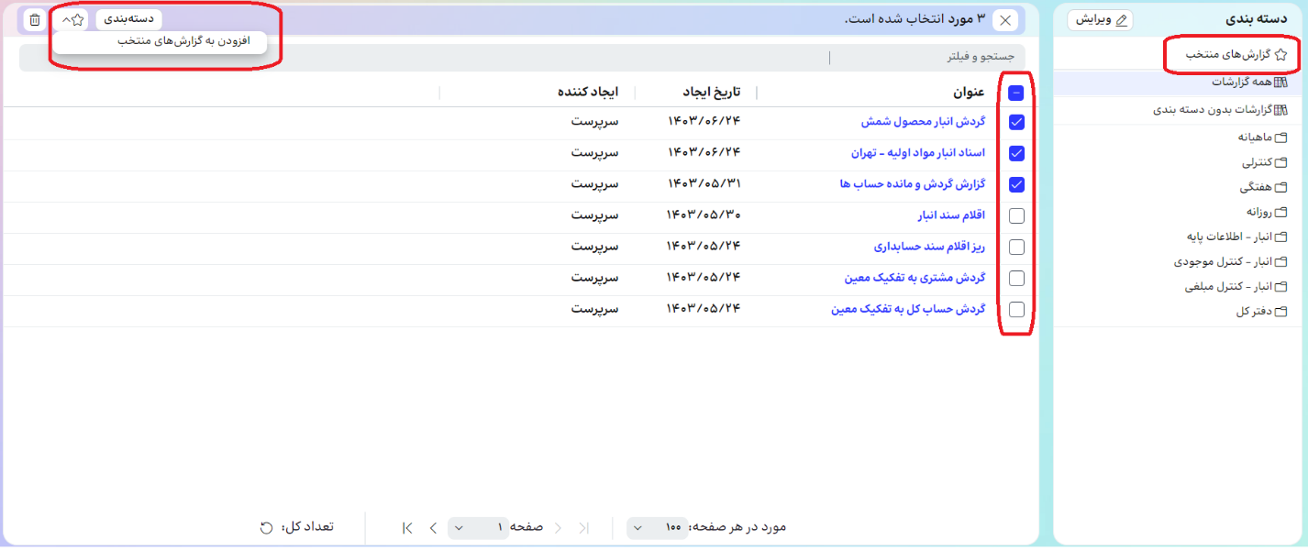
برای دسترسی به این گزارش ها، از قسمت سمت راست صفحه، گزینه "گزارش‌های منتخب" را انتخاب میکنیم. در لیست گزارش ها، میتوانیم تمام موارد منتخب را مشاهده کنیم.
با انتخاب گزارش‌هایی که در این بخش قرار دارند، و کلیک بر روی علامت ستاره در گوشه سمت چپ صفحه، این بار گزینه "حذف از گزارش‌های منتخب" فعال میشود. با کلیک بر روی این گزینه، گزارش‌های انتخابی از لیست منتخب ها حذف میشود.

